Unione Regionale delle Camere di Commercio Industria,
Artigianato e Agricoltura della Lombardia

COMITATO DEI SEGRETARI GENERALI
Milano, 11 giugno 2009 – dalle ore 10.30


Sono presenti i Signori:
COMPONENTI | Massimo Ziletti, Segretario generale della Camera di Commercio di Brescia  Giuliano Caramella, Segretario Generale della Camera di Commercio di Como  Massimo Dester, Segretario Generale della Camera di Commercio di Cremona  Rossella Pulsoni, Segretario Generale della Camera di Commercio di Lecco  Federica Pasinetti, Segretario Generale della Camera di Commercio di Lodi  Enrico Marocchi, Segretario Generale della Camera di Commercio di Mantova  Pier Andrea Chevallard, Segretario Generale della Camera di Commercio di Milano e Direttore Unioncamere Lombardia  Renato Mattioni, Segretario Generale della Camera di Commercio di Monza e Brianza  Alessandro Scaccheri, Segretario Generale della Camera di Commercio di Pavia  Marco Bonat, Segretario Generale della Camera di Commercio di Sondrio  Mauro Temperelli, Segretario Generale della Camera di Commercio di Varese  Enzo Rodeschini, Vice Direttore Operativo di Unioncamere Lombardia

Sono inoltre presenti:
Annamaria De Vivo, Dirigente Area Affari Generali di Unioncamere Lombardia
Maria Pia Marini, Dirigente Area Promozione del Territorio di Unioncamere Lombardia
Renato Montalbetti, Dirigente Area Piccole e Micro Imprese di Unioncamere Lombardia
Sergio Valentini, Dirigente Area Internazionalizzazione di Unioncamere Lombardia

Sono assenti giustificati:
COMPONENTI | Carlo Spinetti, Segretario Generale della Camera di Commercio di Bergamo  Gisella Introzzi, Direttore Operativo di Unioncamere Lombardia

ORDINE DEL GIORNO |  | Numero  Pagina | Numero Allegato
1 | Approvazione verbale precedente seduta | 2
2 | Presentazione servizi DigiCamere s.c.r.l | 2 | 1
3 | Accordo di Programma: aggiornamento | 4 | 2-3
4 | Progetto occupazione: stato di avanzamento | 7 | 4
5 | Confiducia: stato di avanzamento | 8
6 | Intervento a favore delle zone colpite da terremoto | 9
7 | Fondo di perequazione 2006: approvazione progetti | 10 | 5-6
8 | Coordinamento degli Osservatori Fiscali | 12
9 | Gruppi di lavoro intercamerali: aggiornamento  - Gestione Risorse Umane  - Semplificazione ed E-Government – Consulta Conservatori Registro Imprese | 13  15 | 7-8-9

- Approvazione verbale precedente seduta

In data 22 maggio si è provveduto a trasmettere copia del verbale della seduta del Comitato dei Segretari generali tenutosi il 12 maggio 2009 per il benestare o per conoscere eventuali osservazioni.
Non emergendo osservazioni il Comitato dei Segretari Generali conviene di approvare il verbale della seduta del 12 magio 2009.

Per l’esame del p. 2 dell’ordine del giorno entrano in sala l’ing. Mauro Bonetto Gandolfi Vice Direttore DigiCamere, il dottor Paolo Ghezzi, Vice Direttore Infocamere e la dottoressa Romina Rossini, Responsabile Servizi e Relazioni camerali DigiCamere

- Presentazione servizi DigiCamere s.c.r.l

Il Direttore ringrazia i referenti di DigiCamere e di Infocamere per aver accolto l’invito a partecipare all’incontro odierno per presentare al Sistema camerale lombardo la nuova società consortile recentemente costituita tra la Camera di Milano, la Camera di Monza e Brianza ed Infocamere, quale tecnostruttura per l’innovazione infotelematica del sistema camerale, finalizzata a fornire servizi per le esigenze delle Camere interessate e per contribuire allo sviluppo, innovazione e razionalizzazione delle loro attività, oltre che ad indirizzare e coordinare l’utilizzo delle tecnologie infotelematiche (architetture, progettazione, sviluppo, manutenzione, assistenza hw/sw). Ciò premesso ritiene che i servizi offerti da DigiCamere alle Camere di Milano e Monza e Brianza possano essere di interesse anche per altre realtà camerali e pertanto in prospettiva si potrebbe rappresentare l’opportunità di una partecipazione diretta anche di altre Camere lombarde a tale società.
L’ingegner Bonetto illustra quindi alcuni elementi sostanziali che caratterizzano la nuova società così come riportato nell’allegato 1.
In particolare riferisce che dal primo “nucleo informatico” della Camera di Commercio di Milano – istituito nel 1955 – tre sono stati i momenti determinanti per raggiungere l’attuale impostazione aziendale che ha portato alla costituzione di DigiCamere:
- nel 1983 la camera di Milano istituisce CedCamera, quale propria Azienda Speciale;
- nel 1992, con la creazione dell’attuale polo tecnologico di via Viserba, CedCamera diventa un vero e proprio intelligence service a sostegno delle attività della camera di Milano;
- nel 2009 si costituisce tra Camera di Milano, Camera di Monza e Brianza ed Infocamere, la società consortile DigiCamera, che prosegue in piena continuità l’attività di Cedcamera.
La società integra il know –how specialistico, tipico della componente istituzionale, con le caratteristiche di concretezza che emergono dal mondo dell’azienda.
Tra i principali obiettivi di DigiCamere sottolinea quello relativo a rendere alle Camere (soprattutto nell’area lombarda) servizi complementari rispetto a quelli nazionali (già offerti da Infocamere) intervenendo sui temi più innovativi e critici richiesti dalle caratteristiche peculiari dell’area economica territoriale e dalle crescenti esigenze delle sue imprese.
In questo quadro si prospetta come campo di maggior impegno, quello dei collegamenti sul territorio, sia con le altre amministrazioni pubbliche locali, sia con la comunità delle imprese, delle associazioni e dei professionisti.
Passa quindi ad un elencazione e breve descrizioni degli attuali servizi offerti da Digicamere di possibile interesse per le varie realtà camerali tra i quali: Contact Center, Istruttoria e controlli telematici, siti, servizi on line e web outsourcing, intranet informativa e dispositiva, servizi in outsourcing, rilevazione e pubblicazione di prezzi, indagini demoscopiche Cati e ricerche di mercato, sistemi accessori alla gestione del personale ed al controllo progetti, papierless Camera, ecc.
Il dottor Ghezzi, richiamando quando sopra riportato sottolinea come la nuova società di fatto di ponga al Servizio delle Camere in una logica di prevalente complementarietà ed integrazione a quanto già previsto dal livello nazionale tramite Infocamere e che la strategia di fondo è stata quella di non creare sovrapposizioni. Auspica pertanto che si possano avviare anche con le altre Camere di Commercio lombarde nuove collaborazioni.
Alla luce di quanto sopra si apre una discussione nella quale la dottoressa Pulsoni, il dottor Temperelli, il dottor Scaccheri ed il dottor Mattioni esprimendo apprezzamento per la mission ed offerta di servizi di Digicamere sottolineano l’importanza e la centralità del Registro Imprese, che in prospettiva dovrà essere sempre più valorizzato per i sui contenuti economici ed utilizzato per l’analisi delle economia territoriali anche a fini programmatori. In questo quadro Digicamere ed Infocamere potranno pertanto costituire un utile strumento affinchè le Camere possano sempre più e meglio sviluppare la funzione di qualificato osservatorio economico, per la definizione delle più efficaci strategie operative a favore dello sviluppo del tessuto economico.
Sentita la premessa il Comitato dei Segretari Generali concordando con quanto esposto in narrativa, prende atto.

L’ingegner Bonetto, il dottor Ghezzi e la dottoressa Rossini lasciano la seduta

- Accordo di Programma: aggiornamento

Il Direttore richiamando, e convenendo, con una recente comunicazione inviata dal dottor Ziletti ai colleghi Segretari Generali con la quale sono state evidenziate alcune criticità legate al funzionamento ed operatività della Segreteria Tecnica dell’Accordo di Programma, ritiene opportuna una riflessione da parte del Sistema camerale lombardo circa la messa a punto di una proposta di rimodulazione delle modalità di funzionamento degli Organi dell’AdP e dei relativi meccanismi di funzionamento.
Al riguardo sottolinea peraltro il forte impegno finora assicurato dalla struttura di Unioncamere, a fronte delle attuali modalità operative, per assicurare il più possibile il raccordo tra Sistema camerale e Regione a valere su tutti gli Assi di intervento.
In merito si apre una discussione nella quale il dottor Scaccheri, il dottor Marocchi, il dottor Dester, il dottor Bonat ed il dottor Temperelli, convengono con le osservazioni di fondo sopra riportate ed evidenziano ulteriori criticità manifestate anche dalle proprie strutture camerali impegnate nella gestione dei bandi a livello locale, che si trovano spesso a dover registrare lamentele da parte delle imprese legate alle procedure ed alla lunga tempistica per l’ottenimento dei contributi.
Oltre a ciò viene sottolineata l’opportunità di individuare un più efficace sistema di monitoraggio sullo sviluppo degli interventi al fine di verificarne lo stato di avanzamento ed individuare i più opportuni correttivi per eliminare le criticità e snellire i tempi di conclusione degli iter procedurali.
Alla luce di quanto sopra il Comitato dei Segretari Generali, pur ribadendo la valenza e l’importanza dell’Accordo di Programma che in questi anni ha assicurato al Sistema camerale lombardo un ruolo di primo piano al fianco della Regione per lo sviluppo delle politiche a favore delle imprese e consentito ai territori di disporre di significative risorse economiche per lo sviluppo di interventi locali, conviene sulla opportuna della messa a punto di una proposta di revisione dello strumento contenente una nuova articolazione degli Organi dell’Accordo di Programma e dei loro meccanismi di funzionamento da sottoporre, per un costruttivo confronto, alla attenzione della Regione.
Il Direttore invita quindi i referenti di Unioncamere, a valere sui vari Assi di intervento, ad aggiornare il Comitato circa lo stato di avanzamento delle varie iniziative, così come risulta dalle slides allegate – allegato 2.
In particolare viene segnalato:

Asse 1 – Innovazione – referente dottor Rodeschini
- Rifinanziamento Bando Sicurezza ed Energia
Il Comitato Tecnico di Valutazione ha concluso l’attività di valutazione dei progetti presentati sul Bando 2007 Sicurezza ed Energia all’interno dell’AdP con Regione Lombardia.
I risultati generali sono i seguenti:

- Progetti presentati e ammessi

Misura | Progetti presentati | Progetti ammessi | % ammessi  su presentati
Misura 1 | 79 | 36 | 45,57
Misura 2 | 311 | 102 | 32,80
TOTALE BANDO | 390 | 138 | 35,38

- Valore complessivo dei contributi ammessi, risorse disponibili e scarto

Misura | Contributi ammessi | Risorse disponibili | Scarto fra risorse disponibili e contributi
Misura 1 | 3.615.016,68 | 5.000.000,00 | +1.384.983,32
Misura 2 | 13.782.929,91 | 10.000.000,00 | -3.782.929,91
TOTALE BANDO | 17.397.946,59 | 15.000.000,00 | -2.397.946,59

Si può dunque esprimere un giudizio complessivo positivo sia sul numero di progetti presentati, sia sulla quota di progetti ammessi: va sottolineato che per i progetti sulla Sicurezza (Misura 1) si tratta del primo Bando su tale complessa e importante tematica, per cui la quantità di progetti presentati e la qualità di quelli ammessi sono un positivo indicatore sull’opportunità di proseguire in futuro con altre e più mirate iniziative. Per quanto riguarda invece l’Energia (Misura 2) la maggior selettività dell’istruttoria di merito è dovuta al fatto che molti progetti erano orientati alla semplice applicazione di tecnologie già esistenti (in particolare pannelli fotovoltaici), anziché all’innovazione vera e propria o all’applicazione effettivamente innovativa.
Relativamente allo scostamento fra risorse disponibili e risorse necessarie per erogare i contributi a tutte le imprese ammesse va ricordato che:
- il Bando stesso prevede la possibilità di spostare risorse da una misura all’altra: il residuo di oltre 1,3 m.ni di Euro della Misura 1 può dunque essere utilizzato per la misura 2;
- il Bando prevedeva anche la possibilità di rifinanziamento;
- dal Bando per l’innovazione pubblicato nel 2006 emergono residui per la mancata rendicontazione da parte di molte imprese.
Si propone quindi di confermare l’orientamento già espresso anche nella Segreteria Tecnica dell’AdP del febbraio 2009 di utilizzare le risorse residue del Bando 2006 per erogare il contributo a tutti i progetti ammessi nel bando in oggetto.
La situazione, provincia per provincia, risulta dalle tabelle dell’Allegato 3 (tenendo presente che i residui del bando 2006 sono una stima prudenziale, che ancora esclude ulteriori residui derivanti da imprese che hanno rendicontato meno di quanto indicato a progetto e che dunque vedranno proporzionalmente diminuito il contributo).
In pratica, come emerge dalla tabella D, utilizzando i residui certi del bando 2006 per soddisfare i contributi di tutti i progetti ammessi per il Bando Sicurezza ed Energia, solo 5 Camere necessitano di ulteriori risorse:
- Brescia (285.371 euro)
- Cremona (118.486 euro)
- Lecco (3.334 euro)
- Monza e Brianza (120.556 euro, salvo recupero dai residui Milano 2006)
- Sondrio (55.222).
Per tutte le altre Camere i residui 2006 superano il fabbisogno del bando 2007 e non sono dunque necessarie risorse aggiuntive.
Al riguardo i Segretari Generali delle Camere sopra richiamate (Brescia, Cremona, Lecco, Monza e Brianza, Sondrio) esprimono un orientamento di massima positivo ad incrementare le risorse nei termini indicati.
Sentita la premessa il Comitato dei Segretari Generali esprime un orientamento favorevole alla proposta avanzata, circa l’utilizzo dei residui del Bando 2006 ed inoltre ritiene opportuno che a livello locale siano individuate le modalità più opportune per dare risalto alla concessione dei contributi alle imprese.
- Progetto Sostes
E’ stata concordata l’ipotesi di un unico bando con due azioni, una afferente le risorse umane, la seconda per operazioni marketing strategico del sistema moda.
- Asse 2 – Internazionalizzazione – referente dottor Valentini
Bandi: stato di avanzamento:
- Bando micro-macro progetti – entro 15 giugno chiusura delle adesioni progetti per tutte le imprese. Seguirà poi decreto liquidazione a Camere di Commercio per anticipi;
- Bando voucher Missioni: 49% utilizzo – stanziati € 2.400,000,00 – Assegnati € 1.178.124,00;
- Bando Voucher Multiservizi: 71% utilizzo – stanziati € 1.600.000,00 – Assegnati € 1.135.418,00 – Le nuove dotazioni saranno disponibili entro fine mese per le imprese.
- Asse 4 – Modernizzazione ed efficacia dell’azione amministrativa – referente dottor Rodeschini
Sono in fase di verifica con la Regione per giungere ad una proposta operativa (chi fa che cosa) i seguenti progetti:
- Impresa in un giorno
- Portale unico per le imprese
- Interoperabilità sia per bandi che per future attività integrate in Impresa in un giorno
- Firme digitali e Pec a tutti gli Enti locali
- Sistematizzazione procedure telematiche e gestione Bandi
- Asse 5 – Interventi per Artigianato e Micro impresa – referente dottor Montalbetti
- Bando Fiere: approvata la graduatoria
- Asse 6 – Promozione dell’attrattività del mercato lombardo – referente dottoressa Marini
Vengono forniti aggiornamenti su stato avanzamento:
- Iat Orio al Serio – il servizio è operativo
- Tutto Food – la manifestazione ha incontrato pieno successo

Per quanto attiene gli Assi 3 “ Promozione Ambiente e Territorio” e Asse 7 “Sistema Infrastrutturale” non sussistono nuovi aggiornamenti.
Sentita la premessa il Comitato dei Segretari Generali esprimendo apprezzamento a quanto esposto in narrativa, prende atto.

4) Progetto occupazione: stato di avanzamento

Il dottor Rodeschini coglie l’occasione per aggiornare il Comitato dei Segretari Generali sull’Accordo Quadro per gli ammortizzatori sociali in deroga 2009-2010.
Il 4 maggio 2009 è stato sottoscritto un “Accordo Quadro per gli ammortizzatori sociali in deroga 2009-2010” fra:
- Regione Lombardia (Assessorato Istruzione, Formazione e Lavoro, Assessorato alla famiglia, Assessorato alla Casa e Opere Pubbliche);
- Unioncamere Lombardia;
- le parti sociali presenti nel Tavolo Sociale del Patto per lo Sviluppo, e in particolare:
  - le Associazioni datoriali (Confindustria Lombardia, API, Confartigianato, CNA, Casartigiani, Claai, Compagnia delle Opere, Unione del Commercio, Confesercenti, CIA,. Confagricoltura, Confcooperative, Legacoop);
  - le organizzazioni sindacali (CGIL, CISL, UIL, UGL, CISAL e CONFSAL).
Con le Province è stato sottoscritto un Protocollo d’Intesa che richiama l’Accordo Quadro.
L’Accordo è finalizzato a definire i criteri per l’accesso agli ammortizzatori sociali in deroga, e cioè:
- la CIG in deroga (90% delle risorse disponibili)
- la Mobilità in deroga (5% delle risorse disponibili)
- il trattamento equivalente all’indennità di mobilità (5% delle risorse disponibili).
Accordo precisa modalità e procedure tecniche per l’accesso agli ammortizzatori (si rimanda al testo dell’Accordo ed ai suoi allegati per i dettagli operativi).
Va ricordato che per gli interventi in deroga per il biennio 2009-2010 sono previste per la Lombardia risorse di poco inferiori ad 1,6 miliardi di Euro (dati i costi pro capite, tali risorse coprono l’equivalente di circa 70.000 lavoratori in CIG in deroga per tutto il biennio).
Fra gli elementi di novità e o di rilievo rispetto al passato:
- i lavoratori in CIG in deroga riceveranno l’integrazione al reddito e il versamento dei contributi, ma anche una “dote formativa” obbligatoria, per processi di riqualificazione e/o di accompagnamento all’occupazione (si sottolinea il rischio che i sistemi formativi locali abbiano difficoltà quali-quantitative nel supportare i numeri elevati di soggetti che potrebbero risultare coinvolti);
- gli ammortizzatori in deroga sono estesi anche ai contratti di apprendistato e di somministrazione (c’è poi un impegno aggiuntivo a verificare possibili forme di sostegno anche ai lavoratori a progetto ed ai lavoratori extracomunitari che rischiassero di veder decadere il diritto al permesso di soggiorno a seguito dello stato di disoccupazione).

Ciò premesso si richiede ai Segretari Generali di riferire in merito alle iniziative eventualmente decise da ogni Camera o in programma, inerenti interventi a favore delle imprese – micro e pmi – per la stabilizzazione ed il sostegno al’occupazione, anche in relazione alla nota loro inviata in data 29 maggio (allegato 4) e che in sintesi proponeva l’adozione di Bandi a livello locale per l’attuazione di possibili misure tra le quali:
- Interventi di stabilizzazione dei rapporti di lavoro (1.500/3.000 € per ogni assunzione)
  - Trasformazioni da tempo determinato a tempo indeterminato
  - Conferma a tempo indeterminato di apprendisti già in azienda
  - Assunzione a tempo indeterminato di interinali/somministrati/co.co.pro già presenti in azienda
- Interventi per nuova occupazione (1.500/3.000 € per ogni assunzione)
  - assunzione di apprendisti (per un minimo di 12 mesi)
  - assunzione a tempo indeterminato di giovani diplomati alle prime esperienza di lavoro
- Interventi per assunzioni qualificate (3.000/6.000 € per ogni assunzione)
  - Assunzione a tempo indeterminato di figure tecnico-scientifiche per attività di ricerca e innovazione (diplomati con esperienza o laureati in discipline tecnico-scientifiche e ingegneristiche)
  - Assunzione a tempo indeterminato di professionalità elevate per la gestione attività connesse ai processi di import-export e internazionalizzazione d’impresa (diplomati con esperienza o laureati in discipline economico-linguistiche-gestionali).
Al riguardo il dottor Caramella, il dottor Dester, il dottor Marocchi ed il dottor Bonat riferiscono che la proposta non ha finora riscontrato un ampio consenso da parte delle rispettive Giunte camerali.
Il dottor Ziletti, a seguito del positivo esito riscontrato dalla Camera di Commercio di Brescia a fronte dell’esperienza finora maturata con l’adozione di tali misure a sostegno dell’occupazione ritiene che forse le stesse andrebbero calibrate al meglio sulla base delle esigenze locali.
Sentita la premessa il Comitato dei Segretari Generali esprime un orientamento di massima positivo all’intervento proposto, che potrà essere adottato e declinato a livello locale da ciascuna realtà camerale come meglio ritenuto opportuno.

- CONFIDUCIA: STATO DI AVANZAMENTO

Il Direttore riferisce che a seguito dell’incontro tra Presidenza e Direzione di Unioncamere con le Associazioni di categoria tenuto in data 28 maggio, sugli esiti del quale si richiama la nota inviata in data 29 maggio alle Segreterie delle Camere, si è tenuto un ulteriore incontro presso la Presidenza della Regione Lombardia in data 3 giugno. Nel corso dell’incontro:
- si è concordato sull’utilità e validità di Confiducia e sulla necessità di garantirne la più immediata operatività;
- si è preso atto del fatto che il fondo camerale sia da considerare come un unico fondo regionale e che tale chiarimento deve essere immediatamente portato all’attenzione delle banche interessate da parte di Federfidi. Il Presidente di Unioncamere ha già provveduto ad inviare una specifica comunicazione scritta a Federfidi su questo argomento. Tale chiarimento risponde ad una delle criticità tecniche segnalate dalle banche e, senza alcun intervento di modifica degli Accordi già esistenti, consente di incentivare l’uso dello strumento;
- la Regione Lombardia ha comunicato che intende versare la propria quota del fondo, pari ad € 20.000.000 vincolati al funzionamento di Confiducia direttamente a Federfidi, attraverso un meccanismo di prestito subordinato o attraverso altra modalità tecnica da individuare da parte dei tecnici della Regione. Contemporaneamente l’Ufficio legislativo regionale, a seguito di questa intenzione, verificherà la necessità di apportare modifiche alla delibera regionale del 11 febbraio scorso.
In sostanza questa intenzione comunicata dalla Regione comporterà la necessità di apportare modifiche anche alla scheda prodotto attualmente in essere. E’ opportuno comunque sottolineare che per le banche e per i Confidi che hanno già sottoscritto l’Accordo (15 banche e 15 Confidi), Confiducia è operativo.
Oltre a ciò si segnala che Unioncamere Lombardia ha avviato, in collaborazione con il Consorzio camerale per il credito e la finanza, un progetto di aggiornamento e rifocalizzazione della ricerca sui Confidi realizzata nel 2006, con l’obiettivo di rivedere la situazione dei Confidi lombardi a seguito dei rilevanti cambiamenti nel frattempo intervenuti, sia sul piano normativo che a seguito dei processi di fusione, di monitorare l’andamento degli interventi messi in campo dal Sistema camerale per favorire l’accesso al credito, di approfondire modalità e possibilità nuove per indirizzare l’intervento camerale a favore dei Confidi.
Come avvenuto per la precedente ricerca s’intende coinvolgere nello svolgimento del progetto i principali attori interessati, tra i quali anche le Camere di Commercio. Per questo è prevista una prima riunione operativa del tavolo camerale in data 25 giugno 2009 presso Unioncamere Lombardia.
Il dottor Temperelli, alla luce di quanto sopra esposto, propone di diffondere la notizia, anche attraverso i massa media, che Confiducia può ora considerarsi operativo.
Al riguardo il Comitato dei Segretari Generali conviene che ciascuna Camera si attivi, a livello locale, come meglio ritenuto opportuno.

6) INTERVENTO a favore delle ZONE colpite da Terremoto

Il Direttore riferisce che in relazione agli indirizzi condivisi nelle precedenti sedute del Comitato dei Segretari Generali, in particolare nello scorso incontro del 12 maggio, Unioncamere Lombardia ha proseguito le verifiche volte a definire un intervento unitario delle Camere di Commercio lombarde a favore della Camera di Commercio de L’Aquila.
In particolare lo scorso 29 maggio il Presidente Rainoldi della Camera di Commercio de L’Aquila ed il Segretario Generale Prosperococco hanno incontrato a Milano il dottor Chevallard e successivamente, accompagnati dal Presidente Valassi, hanno visitato il Campus Point del Politecnico di Milano – Polo Regionale di Lecco quale esempio di edilizia che, utilizzando i container in modo innovativo, permette di realizzare in tempi brevi e a costi contenuti strutture tecnologicamente avanzate e funzionali allo svolgimento di attività terziarie (nel caso di Lecco attività di ricerca e innovazione tecnologica).
Il Presidente Rainoldi ha espresso al dottor Chevallard e al Presidente Valassi, la commozione propria e di tutta la Giunta camerale per la sensibilità ed il sostegno delle Camere lombarde; ha ringraziato per la messa a disposizione di risorse economiche e, confermando l’esigenza di operare in tempi brevi, ha chiesto di poter contare anche sull’operatività del Sistema camerale lombardo.
Sulla base delle informazioni acquisite nella visita a Lecco, ed a seguito di verifiche con i propri referenti locali, il Presidente Rainoldi ha successivamente confermato al Presidente Bettoni l’ipotesi che il contributo delle Camere lombarde venga destinato alla realizzazione di una struttura prefabbricata che possa ospitare nell’immediato i servizi anagrafici per le imprese e successivamente, una volta ripristinata la sede storica della Camera, servizi innovativi per le imprese con particolare riferimento all’innovazione ed il trasferimento tecnologico alle PMI; a tal fine le dimensioni della struttura dovrebbero essere di 1.800 – 2.000 metri quadrati utili.
Il costo dell’intervento, che deve ancora essere stimato in relazione al progetto effettivo che si andrà a realizzare, è previsto nell’ordine di grandezza di 1,8 – 2 milioni di Euro.
Ad oggi le risorse previste dalle Camere lombarde per tale finalità ammontano a circa 1,8 milioni di euro, come da seguente ripartizione:

CCIAA | Provvedimento | Importo stanziato (€)
BG |  | Impegno verso Caritas BG
BS |  | 200.000
CO |  | 100.000
CR | n. 96 del 11.05.09 | 50.000
LC | n. 47 del 27.04.09 | 50.000
LO | n. 9 del 28.04.09 | 50.000
MN | n. 59 del 29.04.09 | 50.000
MI |  | da confermare 1.000.000
MB | n. 50 del 06.04.09 | 100.000
PV |  | 50.000
SO | n. 65 del 18.05.09 | 30.000
VA |  | 100.000
TOTALE |  | da confermare 1.780.000

Al fine di garantire la piena legittimità ai provvedimenti camerali di destinazione dei contributi alla Camera de L’Aquila, si ritiene comunque opportuno che le risorse camerali vengano assegnate al Fondo di solidarietà per le Camere di Commercio abruzzesi istituito presso l’Unioncamere Italiana, vincolandone la finalizzazione alla realizzazione di un intervento unitario delle Camere di Commercio lombarde finalizzato alla realizzazione di una struttura adatta ad ospitare servizi della Camera de L’Aquila a favore delle imprese.
La puntuale definizione dell’iniziativa e dei suoi risvolti operativi e procedurali è comunque ancora in fase di confronto ed approfondimento anche con la Camera di Commercio dell’Aquila.
L’argomento sarà pertanto sottoposto alla attenzione degli Organi dell’Unione Regionale per gli opportuni aggiornamenti e conseguenti atti necessari.
Sentita la premessa il Comitato dei Segretari Generali, esprimendo condivisione ed apprezzamento a quanto sopra esposto, prende atto.

- Fondo di perequazione 2006: approvazione progetti

Il Direttore ricorda che, sulla base delle proposte elaborate ed in forza dei successivi provvedimenti delle Camere di Commercio, Unioncamere Lombardia ha presentato quattro progetti a valere sul Fondo di Perequazione 2006.
L’Unione Italiana ha comunicato che il Comitato di Presidenza, su proposta della Commissione Tecnica del Fondo, nella seduta del 6 maggio scorso ha approvato e ammesso a contributo tre dei quattro progetti presentati da Unioncamere Lombardia:
- Sistema di monitoraggio delle tariffe pubbliche locali e dei prezzi per accrescere la trasparenza informativa (12 CCIAA), con una riduzione del costo ammesso da € 883.280,00 a € 837.000,00 e un contributo accordato di € 318.765,00
- Crisalide: nascita, crescita e sviluppo delle imprese femminili (8 CCIAA – escluse Como, Lecco, Lodi e Varese), con una riduzione del costo ammesso da € 574.400,00 a € 562.400,00 e un contributo accordato di € 221.445,00
- Laboratori territoriali per il raccordo tra domanda e offerta di formazione e lavoro (9 CCIAA – escluse Lecco, Lodi e Varese), con una riduzione del costo ammesso da € 719.100,00 a € 603.000,00 e un contributo accordato di € 237.850,00.
Il progetto “Nuovi modelli organizzativi per favorire efficienza ed efficacia delle iniziative camerali” (12 CCIAA) non è stato invece approvato.
Nelle tabelle degli allegati 5 e 6, per i progetti approvati, sono riportati i costi previsti in sede di presentazione e quelli ammessi dall’Unione Italiana per macrovoce di spesa (IVA compresa quando dovuta), nonché la ripartizione dei costi complessivi ammessi e il contributo accordato per Camera.
In base al nuovo regolamento del Fondo approvato l’estate scorsa, i progetti devono essere avviati entro 3 mesi dalla data di comunicazione dell’avvenuta approvazione e conclusi entro il 31 maggio 2010, salvo la concessione di una proroga che non potrà essere superiore a tre mesi.
Si ricorda che per ogni progetto approvato un Segretario Generale assicurerà che le fasi di realizzazione siano in linea con le comuni esigenze delle Camere partecipanti e garantirà il collegamento con il Comitato dei Segretari Generali.
A tale proposito è necessario individuare il Segretario Generale di riferimento per i progetti Sistema di monitoraggio delle tariffe pubbliche locali e dei prezzi e Crisalide: nascita, crescita e sviluppo delle imprese femminili, presentati a livello regionale per la prima volta, mentre occorre confermare o rinnovare il coordinatore per il progetto sul raccordo tra domanda e offerta di lavoro giunto alla terza annualità, tenendo presente che il Comitato dei Segretari Generali del 4 dicembre 2007 aveva confermato il dottor Marocchi per il progetto A scuola con l’impresa: la rete lombarda per l’alternanza scuola-lavoro.
Si tratta ora di dare concreta attuazione ai progetti approvati, ridefinendo le attività da sviluppare alla luce dei costi ammessi e dei contributi accordati.
Al fine di una efficiente gestione dei progetti, è opportuno che le singole Camere individuino al proprio interno un referente per ciascun progetto e che i nominativi vengano comunicati al più presto a Unioncamere Lombardia.
Sulla base della nuova definizione dei costi dei progetti, inoltre, le Camere di Commercio dovranno approvare attraverso propri provvedimenti le spese da sostenere (tranne nel caso in cui abbiano già deliberato gli impegni di spesa contemporaneamente all’approvazione dei progetti da presentare al Fondo di Perequazione).
A tale proposito Unioncamere Lombardia, per i tre progetti, trasmetterà alle Camere nei prossimi giorni il quadro dei costi ammessi per macrovoce di spesa, articolati a livello provinciale ed una bozza di delibera tipo da utilizzare, qualora risultasse opportuno, per l’assunzione degli impegni di spesa di ogni singola Camera, nonché la richiesta dei nominativi dei referenti di progetto.
Sentita la premessa il Comitato dei Segretari Generali conviene di prevedere quali Segretari Generali coordinatori:
- dottor Enrico Marocchi per il progetto: Laboratori territoriali per il raccordo tra domanda e offerta di formazione e lavoro
- dottor Renato Mattioni per il progetto: Sistema di monitoraggio delle tariffe pubbliche locali e dei prezzi per accrescere la trasparenza informativa
- dottor Alessandro Scaccheri per il progetto: Crisalide: nascita, crescita e sviluppo delle imprese femminili.

8) COORDINAMENTO DEGLI OSSERVATORI FISCALI

Il Direttore riferisce che lo scorso 14 maggio si è riunito presso Unioncamere Lombardia il Coordinamento degli Osservatori fiscali camerali, per discutere in merito all’iter attuativo del modello di federalismo fiscale varato dal Parlamento ed in merito ai correttivi congiunturali alle stime degli studi di settore. L’incontro, coordinato dal dottor Giuseppe Barbiero, Presidente dell’Osservatorio fiscale della Camera di Brescia ha visto la partecipazione di alcuni rappresentanti designati dalle Camere lombarde, il dottor Carlo Capaccioni (revisore dei conti della CCIAA di Milano), il Dott. Luigi De Paola (revisore dei conti della CCIAA di Como), il dott. Marco Reggiori (revisore dei conti della CCIAA di Varese) e il dottor Fabrizio Giola (revisore dei conti di Unioncamere Lombardia).
La legge delega sul federalismo fiscale, recentemente approvata dal Parlamento definisce gli aspetti fondamentali della riforma su base federale del futuro sistema fiscale italiano.
La riforma intende perseguire una maggiore efficienza della spesa pubblica ed una riduzione degli sprechi, ancorando il finanziamento degli Enti territoriali, per lo svolgimento delle funzioni fondamentali, ai costi standard dei livelli essenziali delle prestazioni.
In apertura il dottor Barbiero, nel commentare il provvedimento, ha sottolineato come gli aspetti di dettaglio del nuovo sistema fiscale – con particolare riferimento alla fiscalità degli enti locali – troveranno concreta definizione solo con l’emanazione di decreti delegati attuativi.
Il rischio sotteso a questo nuovo sistema è dato dalla prefigurata coesistenza delle imposte nazionali con tributi regionali, provinciali e comunali, coesistenza che rischia di introdurre un ulteriore aggravio di costi per la finanza pubblica e per il sistema delle imprese in particolare, qualora la riforma non dovesse portare ad una semplificazione ed a un coordinamento generale del sistema.
Nelle valutazioni del dottor Barbiero il sistema camerale lombardo in collegamento con l’ente Regione potrebbe proporsi di offrire, attraverso le riflessioni sviluppate nell’ambito del Coordinamento, un contributo qualificato alla Commissione paritetica per l’attuazione del federalismo fiscale, prevista dalla legge delega, che dovrà essere costituita presso il Ministero dell’Economia entro il giugno 2009. Tale Commissione dovrà formulare gli schemi dei decreti delegati, tra cui quello che dovrà definire le fonti di gettito delle entrate locali.
Sotto questo profilo sarebbe auspicabile un’azione coordinata fra Regione, Autonomie Locali (Comuni e Province lombarde) e del Sistema camerale lombardo, allo scopo di formulare proposte volte alla semplificazione ed alla diminuzione della pressione fiscale per le imprese.
Alcuni membri del Coordinamento (dottor Barbiero, dottor De Paola, dottor Capaccioni) hanno dato la propria disponibilità a lavorare ad una bozza di proposta da sottoporre agli interlocutori sopra individuati, allo scopo di raccogliere contributi di merito partendo dall’analisi della situazione congiunturale lombarda al primo trimestre 2009. A questo proposito potranno essere utilizzati i dati disaggregati per provincia e per settore disponibili su i siti di Unioncamere Lombardia e delle Camere di Commercio.
Al raggiungimento di una proposta condivisa, si potrà procedere, previa validazione da parte del Comitato Direttivo di Unioncamere Lombardia, alla formale trasmissione alla Commissione paritetica. Si prevede inoltre di attivare parallelamente al canale formale anche un canale informale di contatto con la Commissione allo scopo di meglio presidiare la proposta formulata.
Passando poi alla discussione relativa ai correttivi congiunturali alle stime degli studi di settore, è stato rimarcato l’apporto determinante del Sistema camerale nell’analisi delle dinamiche economiche dei territori sotto osservazione, in vista dei correttivi da apportare periodicamente agli studi medesimi allo scopo di rapportare il prelievo al reddito effettivamente prodotto nelle varie realtà locali.
A tal proposito il dottor Giola ha riferito di aver partecipato, a nome di Unioncamere Lombardia, ad un tavolo istituzionale di confronto fra enti pubblici sui temi della fiscalità regionale, recentemente istituito presso la Direzione dell’Agenzia delle Entrate di Milano. In questo ambito potranno essere opportunamente discussi e trattati i temi legati agli studi di settore relativi all’anno 2009, per i quali è necessario poter disporre dei dati della congiuntura relativi al 1° trimestre 2009.
In chiusura di riunione è stata ribadita l’urgenza di procedere, non oltre il mese di giugno, ai lavori necessari all’elaborazione della proposta sopra descritta.
La dottoressa Pasinetti ed il dottor Bonat sottolineano la valenza delle tematiche affrontate dal Gruppo di lavoro ed auspicano una più forte partecipazione del Sistema camerale al suo interno.
Sentita la premessa il Comitato dei Segretari Generali esprimendo apprezzamento a quanto sopra esposto, e convenendo con le osservazioni espresse dai colleghi Pasinetti e Bonat, ritiene opportuno che anche questo Gruppo di lavoro sia coordinato istituzionalmente da un Segretario Generale indicando in merito il dottor Marco Bonat, che accoglie positivamente l’invito.

9) GRUPPI DI LAVORO INTERCAMERALI: AGGIORNAMENTO
- Gestione Risorse Umane

Il Direttore riferisce che lo scorso 12 maggio si è tenuto presso Unioncamere Lombardia un incontro del gruppo di lavoro “gestione Risorse Umane”, coordinato dai colleghi Segretari Generali Pasinetti e Scaccheri, per discutere in merito al problema delle visite fiscali previste dall’ articolo 71 terzo comma D.L. 112/08 (Decreto Brunetta) e per un confronto sulla nuova legge n.15 del 4 marzo 2009 (legge Brunetta) in materia di produttività del lavoro pubblico.
In apertura la dottoressa Introzzi ha informato tutti i presenti che il gruppo di lavoro “gestione risorse umane” è stato prescelto per un’iniziativa di formazione promossa da Unioncamere Lombardia rivolta al personale camerale impegnato nei gruppi di lavoro e finalizzata all’acquisizione di metodologie più efficaci nella conduzione e gestione delle riunioni in ambito camerale. Si prevede di proseguire la sperimentazione nel corso delle prossime riunioni del gruppo di lavoro secondo il programma dell’iniziativa già presentata ai Segretari Generali.
Nell’introdurre gli argomenti all’ordine del giorno i Segretari Generali coordinatori, dottoressa Pasinetti e dottor Scaccheri, hanno illustrato il tema principale della riunione, e cioè l’obbligo in capo alle Pubbliche Amministrazioni dal predetto articolo 71, di disporre le visite fiscali anche per le assenze di un solo giorno.
La norma in particolare prescrive che “l’amministrazione dispone il controllo in ordine alla sussistenza della malattia del dipendente, anche nel caso di assenza di un solo giorno, tenuto conto delle esigenze funzionali e organizzative”.
Questa disposizione, pur orientata ad introdurre nell’ordinamento condivisibili misure di contrasto all’assenteismo nel settore pubblico, impone a tutte le Amministrazioni interessate, un’attività particolarmente onerosa da un punto di vista organizzativo, non sempre adeguata e proporzionata alla realtà dell’amministrazione tenuta alla sua applicazione. La norma non chiarisce inoltre se gli oneri derivanti delle viste debbano essere posti a carico delle amministrazioni richiedenti o se debbano rimanere a carico delle ASL. Le Camere di Commercio lombarde, analogamente alle Camere di altre regioni, ricevono regolarmente dalle ASL di competenza la richiesta di pagamento per tutte le visite effettuate per loro conto.
I rappresentanti delle Camere intervenute hanno confermato che le visite fiscali vengono regolarmente disposte in adempimento al dettato normativo. Tuttavia in alcune realtà camerali si sono ricercate soluzioni applicative tese a contemperare gli obiettivi della disposizione e la salvaguardia delle esigenze funzionali ed organizzative opportunamente tenute in considerazione dalla norma stessa. Fra le soluzioni adottate si segnala in particolare quella della Camera di Brescia, presso cui vengono preventivamente calendarizzate (senza darne pubblicità ai dipendenti) alcune giornate deputate al controllo delle assenze, nelle quali si provvede a disporre la visita fiscale nei confronti dei dipendenti che risultano assenti in quelle giornate. Per quanto riguarda gli oneri connessi alle visite, le Camere lombarde, ad eccezione della Camera di Milano, hanno cautelarmente sospeso il pagamento alle ASL delle relative fatture, in attesa di un orientamento condiviso a livello regionale, anche sulla base delle indicazioni ministeriali e giurisprudenziali.
Da una verifica condotta anche su altre realtà regionali (Emilia Romagna; Toscana) risulta che le Camere extra lombarde dispongono regolarmente le visite fiscali e pagano regolarmente le fatture ricevute dalle ASL. Ciò anche sulla base di un parere fornito nell’ambito del sistema camerale emiliano - romagnolo che ha concluso per l’onerosità delle visite in capo alle Camere di Commercio. Nel parere infatti si richiama una pronuncia del TAR Toscana (Sent. N. 6038 del 27 novembre 2006) che ha stabilito che le visite fiscali, in quanto non rientranti nella nozione di Livelli Essenziali di Assistenza (LEA) non possono essere erogate dalle ASL a titolo gratuito. Più recentemente la Corte di Cassazione ha confermato tale impostazione, confermando che l’attività di controllo medico legale sulle condizioni di salute dei lavoratori è assoggettata a compenso in quanto non ricompresa nell’elenco dei prestazioni sanitarie che obbligatoriamente devono essere garantite a tutti i cittadini.
Sulla questione risultano inoltre numerosi quesiti ed interpellanze al Ministero competente, con la richiesta di un intervento risolutore a dirimere definitivamente la questione.
E’ stata inoltre brevemente esaminato il testo della legge 4 marzo 2009 n. 15 "Delega al Governo finalizzata all'ottimizzazione della produttivita' del lavoro pubblico ed alla efficienza e trasparenza delle pubbliche amministrazioni nonche' disposizioni integrative delle funzioni attribuite al Consiglio nazionale dell'economia e del lavoro e alla Corte dei Conti" che, come noto, introduce nella disciplina del pubblico impiego un rigoroso regime di responsabilità dei pubblici dipendenti e nuovi meccanismi premiali, ispirati al modello privatistico. Si tratta di una norma di principi – senz’altro applicabile anche alle Amministrazioni camerali – alla quale verrà data attuazione con l’emanazione di successivi decreti attuativi. La norma prefigura una significativa ed estesa riforma del settore del pubblico impiego, incidendo direttamente sulla legge quadro 165/01. In estrema sintesi la norma si propone di modificare la disciplina della contrattazione collettiva; di integrare la disciplina del sistema di valutazione delle strutture e dei dipendenti delle Amministrazioni pubbliche; di introdurre strumenti di valorizzazione del merito e metodi di incentivazione della produttività e della qualità della prestazione lavorativa; di modificare la disciplina della dirigenza pubblica; di modificare, infine, la disciplina delle sanzioni disciplinari e della responsabilità dei dipendenti delle Amministrazioni pubbliche. Il Sistema camerale lombardo seguirà quindi con attenzione il percorso attuativo della disposizione in esame.
All’esito della discussione è stato concordemente deciso di confermare l’applicazione del dettato normativo del citato articolo 71, garantendo così la regolare effettuazione delle visite fiscali, sia pure adottando forme di contemperamento rispetto alle esigenze funzionali ed organizzative delle varie realtà camerali, secondo un principio di ragionevolezza. Per quanto riguarda il pagamento delle fatture si è ritenuto preferibile, a titolo prudenziale, di attendere che la questione relativa ai pagamenti delle visite sia risolta in via auspicabilmente legislativa. Con particolare riferimento al pagamento dell’IVA connesso al pagamento delle fatture, è stato richiesta una verifica normativa circa l’applicabilità dell’imposta, in considerazione del fatto che le prestazioni, nel caso specifico, sono erogate fra enti pubblici. Infine si è condivisa l’opportunità di trasmettere una lettera all’Unione Italiana con la richiesta di rappresentare presso le opportune sedi ministeriali gli indirizzi emersi a livello di Sistema camerale lombardo e sollecitando l’emanazione di uno specifico pronunciamento.
I lavori del gruppo sono stati quindi aggiornati al mese di giugno, a data da definirsi, per fare il punto sulla specifica questione relativa alle visite fiscali e per discutere di nuovi argomenti inerenti la gestione delle risorse umane all’interno delle Camere di Commercio.
Sentita la premessa il Comitato dei Segretari Generali, esprimendo apprezzamento a quanto sopra esposto, prende atto.

b) Semplificazione ed E-Government – Consulta Conservatori Registro Imprese

La dottoressa Pulsoni riferisce che il giorno 3 giugno 2009 si è svolta la riunione del Gruppo di lavoro dei Conservatori nel corso della quale sono stati esaminati i seguenti argomenti:

1 - applicazione diritti Registro Imprese/Albo Imprese Artigiane nel quadro della Comunicazione Unica;
2 - registrazione degli atti modificativi dei consorzi: aggiornamento Prontuario;
3- Prontuario degli autoriparatori: attività di "revisione di autoveicoli" esercitata dai consorzi e/o imprese - modalità operative;
4- accordi bilaterali con la Confederazione Elvetica: adozione procedure comuni.
(v. verbale già trasmesso alle Camere).

In particolare l’approfondimento si è svolto sul punto 1 e qui di seguito si dà informativa dell’analisi svolta dai Conservatori, punto sul quale il Comitato dei Segretari Generali e l’Unione devono assumere e perfezionare la proposta da portare all’attenzione della Regione Lombardia, tenuto conto che quest’ultima ha in essere l’approvazione del progetto di legge “Disciplina e promozione dell’artigianato in Lombardia”.

- APPLICAZIONE DIRITTI REGISTRO IMPRESE/ALBO ARTIGIANI NEL QUADRO DELLA COMUNICAZIONE UNICA

La coordinatrice dottoressa Rossella Pulsoni informa che l’argomento, già affrontato nel corso di precedenti incontri del Gruppo, è stato portato all’attenzione del Comitato dei Segretari Generali nella seduta dello scorso 12 maggio, recependo l’applicazione del solo diritto di segreteria previsto per il Registro Imprese nel procedimento di iscrizione delle imprese artigiane con la Comunicazione Unica mediante Starweb.
Lo stesso 12, e prima del Comitato, la coordinatrice con alcuni colleghi – dottor Prati, dottor Robiati, dottor Vanzelli - ha avuto un incontro interlocutorio con i referenti regionali D.G. Artigianato – dott. Bisignani e dott.ssa Faliva - sempre sulla questione confrontandola con il contenuto del disegno di legge e la relativa circolare in materia di nuova disciplina dell’artigianato all’esame della Giunta Regionale e nella versione qui allegata (allegato n. 7).
Il confronto tra esponenti della Regione e camerali si è molto concentrato sulle conseguenze derivanti, sul fronte finanziario, dall’applicazione del diritto di segreteria riferito all’AIA ovvero dalla sola applicazione del diritto di segreteria RI .
Per meglio valutare la diversa misura delle entità introitate dalla Regione tramite le Camere (AIA) o direttamente dalle Camere (RI) si è svolto, il 19 maggio, tra i referenti camerali un ulteriore incontro di approfondimento i cui contenuti sono illustrati nell’allegato verbale (allegato n. 8).
Il Gruppo, dopo aver preso in esame il contenuto del verbale del 19 maggio svolge un ampio dibattito dal quale emerge che, ad oggi, le Camere stanno sperimentando il procedimento della Comunicazione Unica, applicata anche alle imprese artigiane e per la quale le Camere di Commercio di Bergamo, Brescia e Cremona applicano un solo bollo e un solo diritto; le altre applicano doppi bolli e doppi diritti: sia quelli RI, sia quelli AIA.
Dopo un esame approfondito sulle diverse posizioni camerali e sui contenuti del D.P.C.M. attuativo della Comunicazione Unica, attualmente in fase di registrazione presso la Corte dei Conti, i componenti del Gruppo confermano l’orientamento di applicare i soli diritti e bolli del RI, una volta entrato in vigore il D.P.C.M.
Questa scelta discende dal fatto che è il Registro delle Imprese il punto di riferimento per l’iscrizione e la registrazione delle stesse e l’adempimento della Comunicazione Unica supera e vale per tutti gli adempimenti presso le altre PPAA. Inoltre, è lo stesso D.P.C.M. che prevede il raccordo successivo con le discipline regionali che dovranno quindi con esso armonizzarsi.
Sulla questione la Camera di Milano svolge un’ulteriore analisi che qui viene riportata sulla base del testo ricevuto dal Conservatore dottor Vanzelli:
“La Camera di Commercio di Milano ritiene che dall'entrata in vigore del D.P.C.M. sulla Comunicazione Unica non derivi alcun mutamento automatico della normativa che riguarda la gestione anagrafica dell'albo delle imprese artigiane, poichè l'art. 1 c. 2 del D.P.C.M. prevede espressamente che il cambiamento delle regole possa avvenire solo con l'intesa delle Regioni. La Comunicazione Unica può pertanto essere applicata - in attesa che la Regione Lombardia definisca concordemente e nel dettaglio tali regole - in via solo sperimentale alle imprese artigiane. La sperimentazione dell'inoltro delle pratiche di comunicazione unica all'Albo può avvenire - salvo la Regione esprima un diverso orientamento - mediante il nuovo strumento informatico Starweb, che consente al Registro delle Imprese e all'Albo delle imprese artigiane di acquisire i dati comunicati con una sola pratica/domanda.
In analogia con quanto deciso da altri enti regionali (es. delibera di Giunta della Regione Veneto del giugno 2008) l'inoltro della Comunicazione Unica dal Registro delle Imprese (naturale destinatario della 'comunicazione unica', ai sensi dell'art. 9 legge 40/2007) alla Commissione Provinciale per l'artigianato (o alla segreteria della CPA, in caso di prima iscrizione all'Albo, ai sensi della legge regionale n. 1/2007) è ritenuta equivalente, a seconda dei casi, alla comunicazione per la prima iscrizione all'Albo o alla domanda di variazione/cessazione dell'impresa artigiana.
Tale procedura – salvo la Regione Lombardia definisca diverse modalità di raccordo normativo -permette il pagamento del solo diritto di segreteria del registro delle imprese (l'iscrizione artigiana diventa infatti un adempimento d'ufficio), e dell'imposta di bollo prevista per le domande telematiche di iscrizione/variazione o cessazione al registro delle imprese.
Si tratta di procedura sperimentale adottata in assenza di diverse indicazioni regionali e allo scopo di permettere all'imprenditore artigiano - secondo gli auspici più volte espressi dalla stessa Regione Lombardia - di avvalersi da subito dei vantaggi della comunicazione unica per l'avvio dell'attività d'impresa".
Sulla base di queste considerazioni il Gruppo condivide di sottoporre al Comitato dei Segretari Generali le valutazioni emerse dalla riunione odierna perché possa farne oggetto di informazione e successive decisioni con la Regione, ben sapendo che in tema di artigianato la stessa ha competenza (ad essa fanno capo le C.P.A. ed è vigente la Convenzione Artigianato sulla quale confluiscono le risorse introitate dalle Camere per le pratiche artigiane).
La riflessione del Gruppo è la seguente:
l’ art. 9 del D.L. 7/07, così come modificato dalla legge di conversione n. 40/07, ha introdotto l’istituto della Comunicazione Unica, quale forma di semplificazione del procedimento per la nascita di nuove imprese fondata sulla cooperazione tra diversi enti della pubblica amministrazione. L’istituto afferma il ruolo centrale del Registro delle Imprese sul quale è incentrata la procedura, destinato ad essere primo e unico punto di accesso per gli imprenditori, anche per l’espletamento degli adempimenti amministrativi ai fini previdenziali, assistenziali e fiscali.
Per l’attuazione della Comunicazione Unica è in corso di emanazione il previsto D.P.C.M. , in registrazione alla Corte dei Conti, il quale esplicitamente dispone che tra gli adempimenti assolti con il nuovo procedimento sono comprese anche le domande di iscrizione, modifica e cessazione nell’albo delle imprese artigiane, confermando quindi l’applicazioni della “Comunica” anche alle imprese artigiane (art. 5, c. 1 , lettera h).
L’unica istanza sarà quindi indirizzata dall’imprenditore al Registro delle Imprese (da qui l’iscrizione nella sezione speciale quale piccolo imprenditore), il quale si interfaccerà con l’Albo delle Imprese Artigiane.
Anche la modulistica e le procedure da utilizzare per le imprese artigiane sono quelle già previste per la Comunicazione Unica al Registro delle Imprese (art. 1, c. 2 citato D.P.C.M.), le cui specifiche tecniche sono state approvate dal Ministero e che, con la compilazione dei quadri AA, contengono le informazioni necessarie per l’Albo artigiani (vedi nota ).
Ne consegue che questa istanza, si ribadisce, diretta al Registro delle Imprese sarà soggetta al pagamento del solo diritto di segreteria previsto per lo stesso e sarà applicata una sola imposta di bollo.
La decorrenza di tale procedura dovrebbe far tempo dall’entrata in vigore del citato D.P.C.M. , che avrà valenza nazionale, sebbene vi sia la posizione sopra esplicitata da Milano.
Sulla base di tale impostazione il Gruppo rileva che poiché i diritti di segreteria del Registro sono maggiori rispetto a quelli dell’Albo delle Imprese Artigiane, maggiori saranno gli introiti diretti per le Camere; pertanto queste potrebbero valutare l’opportunità di prevedere, a favore della Regione, eventuali compensazioni per i mancati introiti derivanti dal mancato incasso del diritto artigiani.
L’allegata tabella (allegato n. 9) rappresenta la differenza di importo tra l’attuale diritto Registro Imprese e il diritto Albo Imprese Artigiane.
L’aspetto più delicato resta il raccordo tra contenuto del D.P.C.M. e legge regionale sull’artigianato, dove l’interesse è quello di dare univocità al Registro superando quella lettura, forse un po’ riduttiva e tecnica della Regione di considerare la Comunicazione Unica come mero procedimento.
Al riguardo si apre una discussione al termine della quale il Comitato dei Segretari Generali, ribadendo l’opportunità dell’applicazione di un unico diritto (Registro Imprese) e di un unico bollo, conviene di approfondire l’argomento, per quanto attiene il necessario raccordo con la Regione Lombardia nei termini sopra esposti, in occasione di una prossima seduta.

Esaurito l’esame degli argomenti previsti all’ordine del giorno la seduta ha termine alle ore 13.30.

IL SEGRETARIO IL DIRETTORE
(Annamaria De Vivo) (Pier Andrea Chevallard)

Milano, 11 giugno 2009

Allegato 1
p. 2 all’ o.d.g.
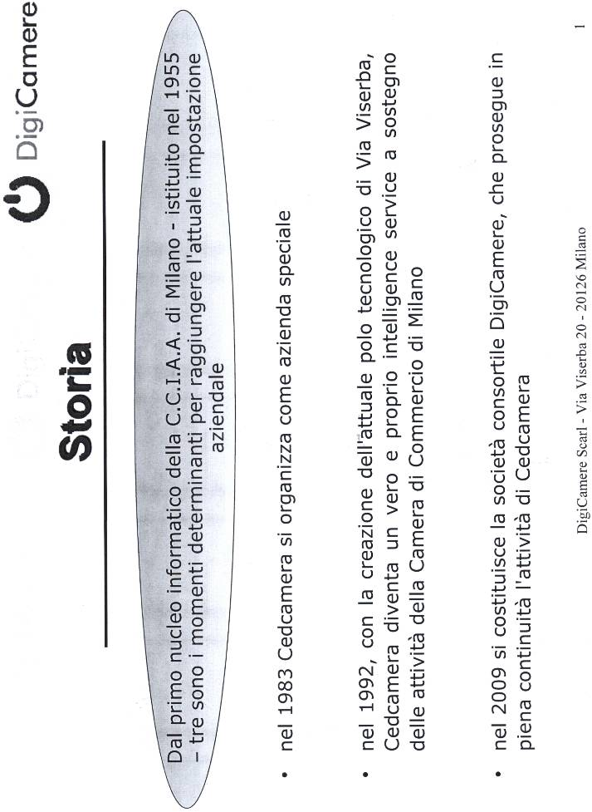
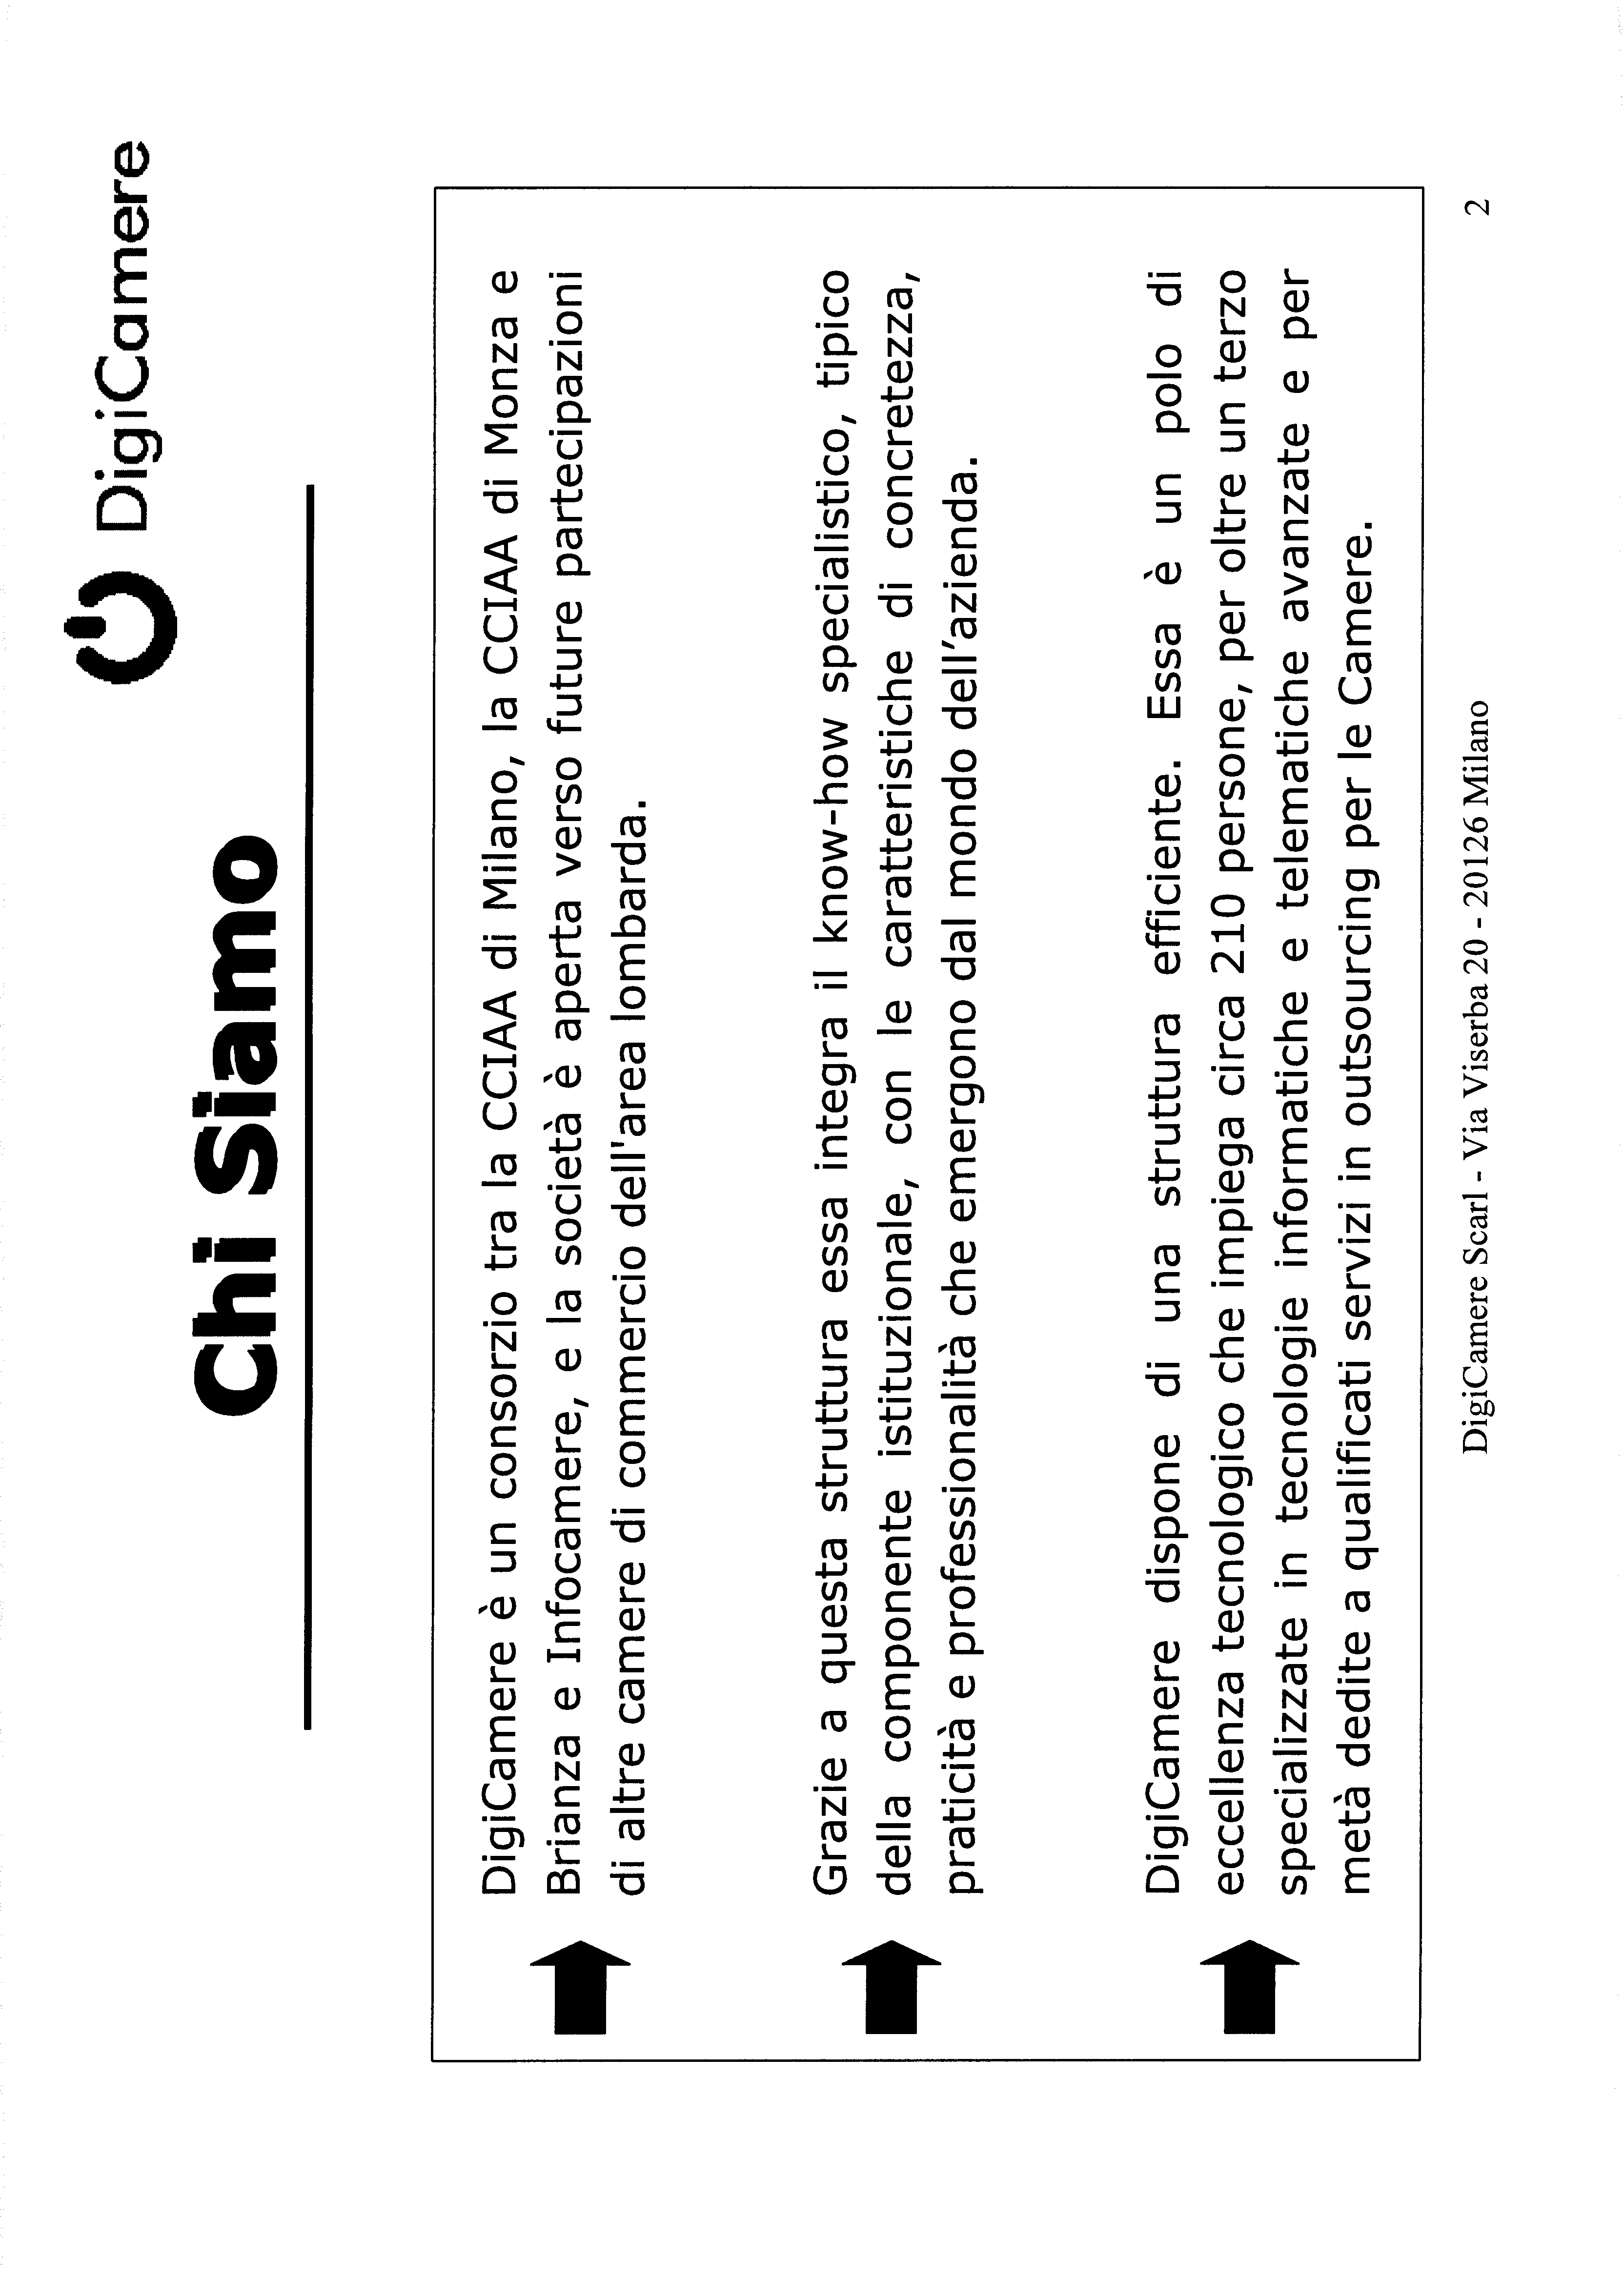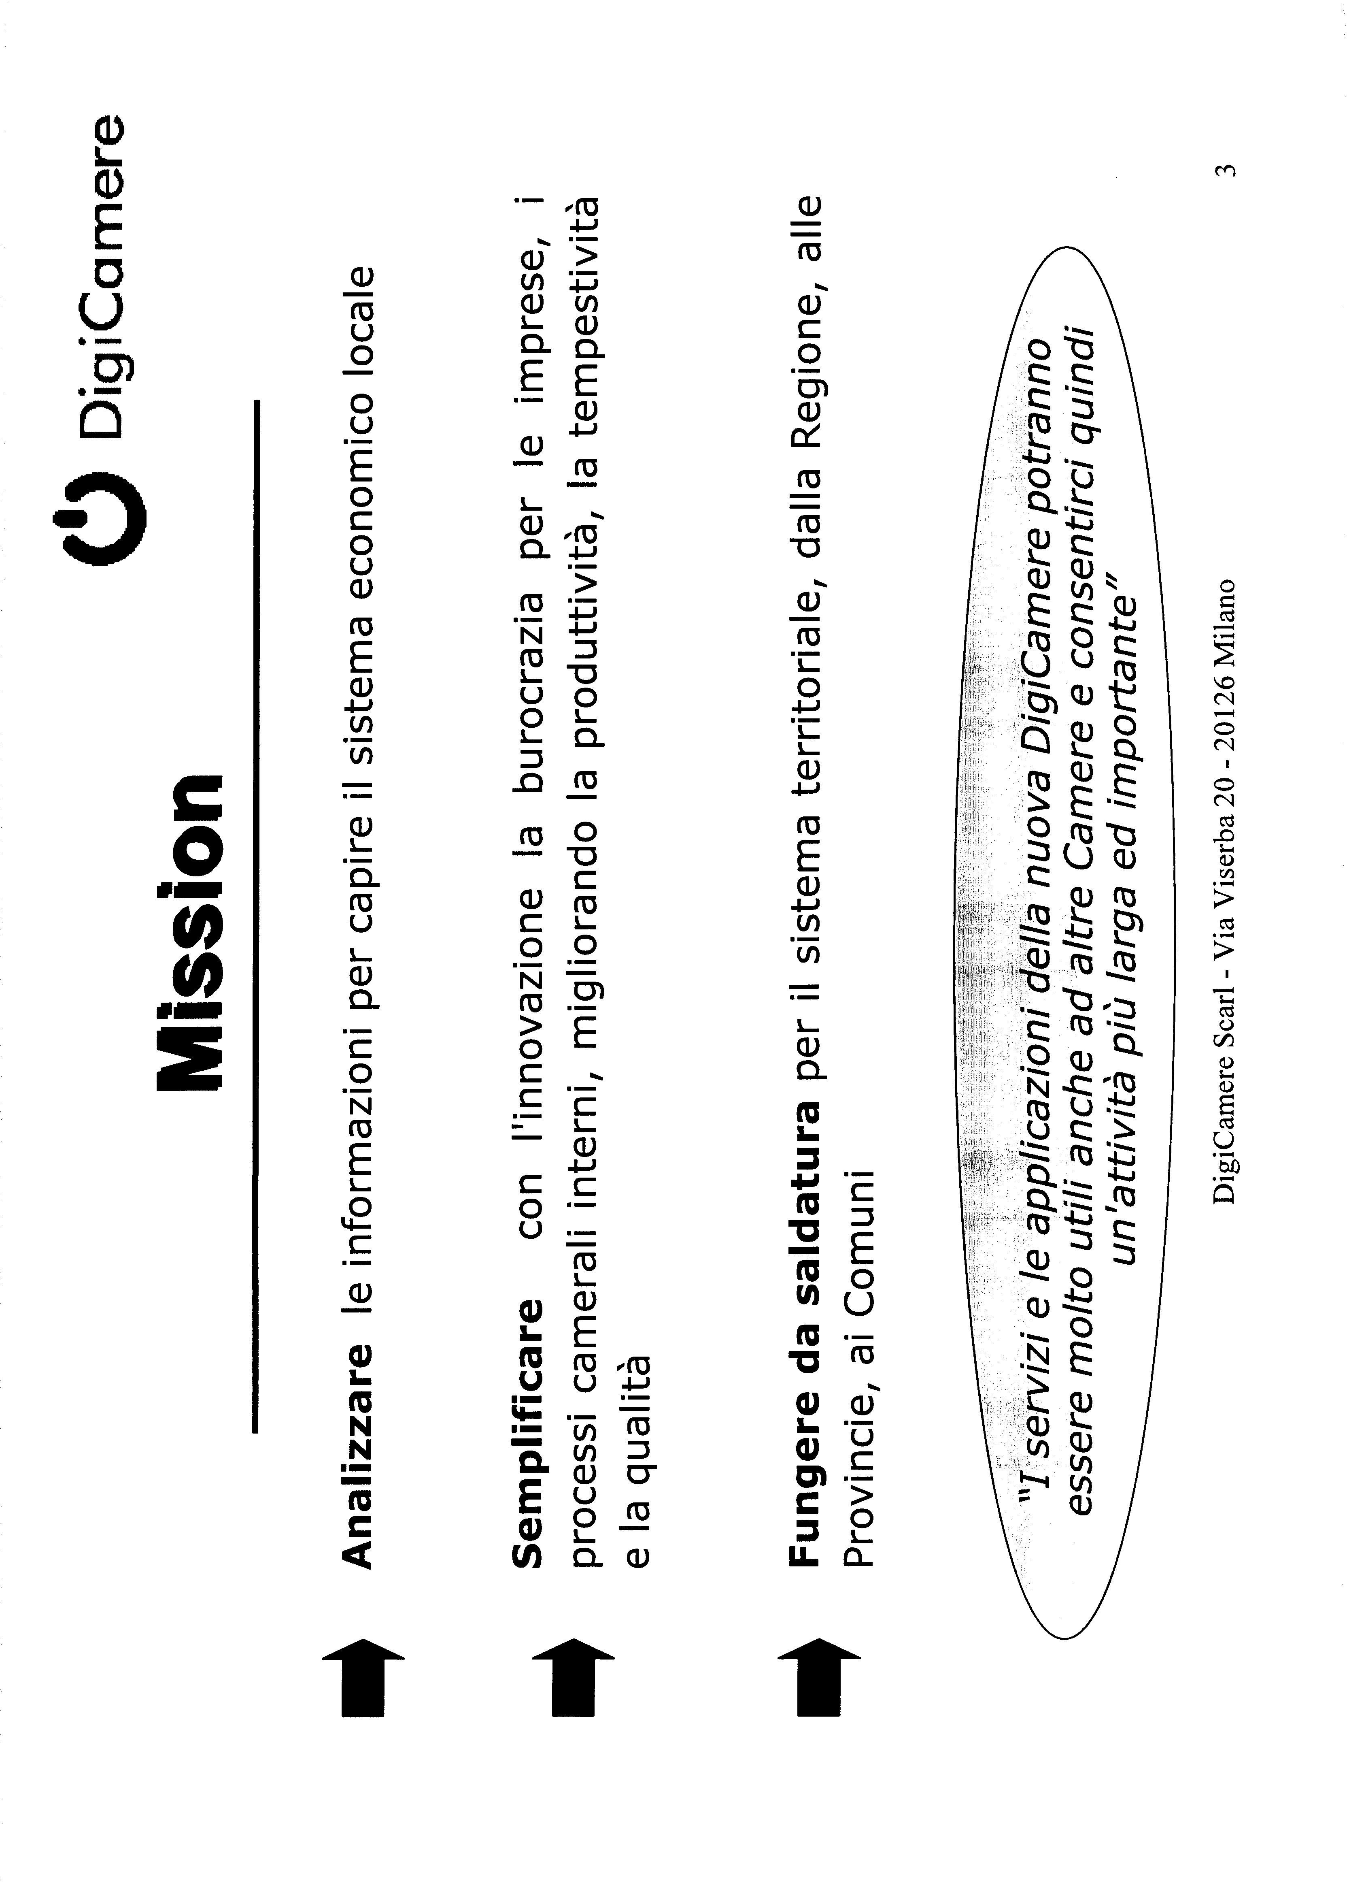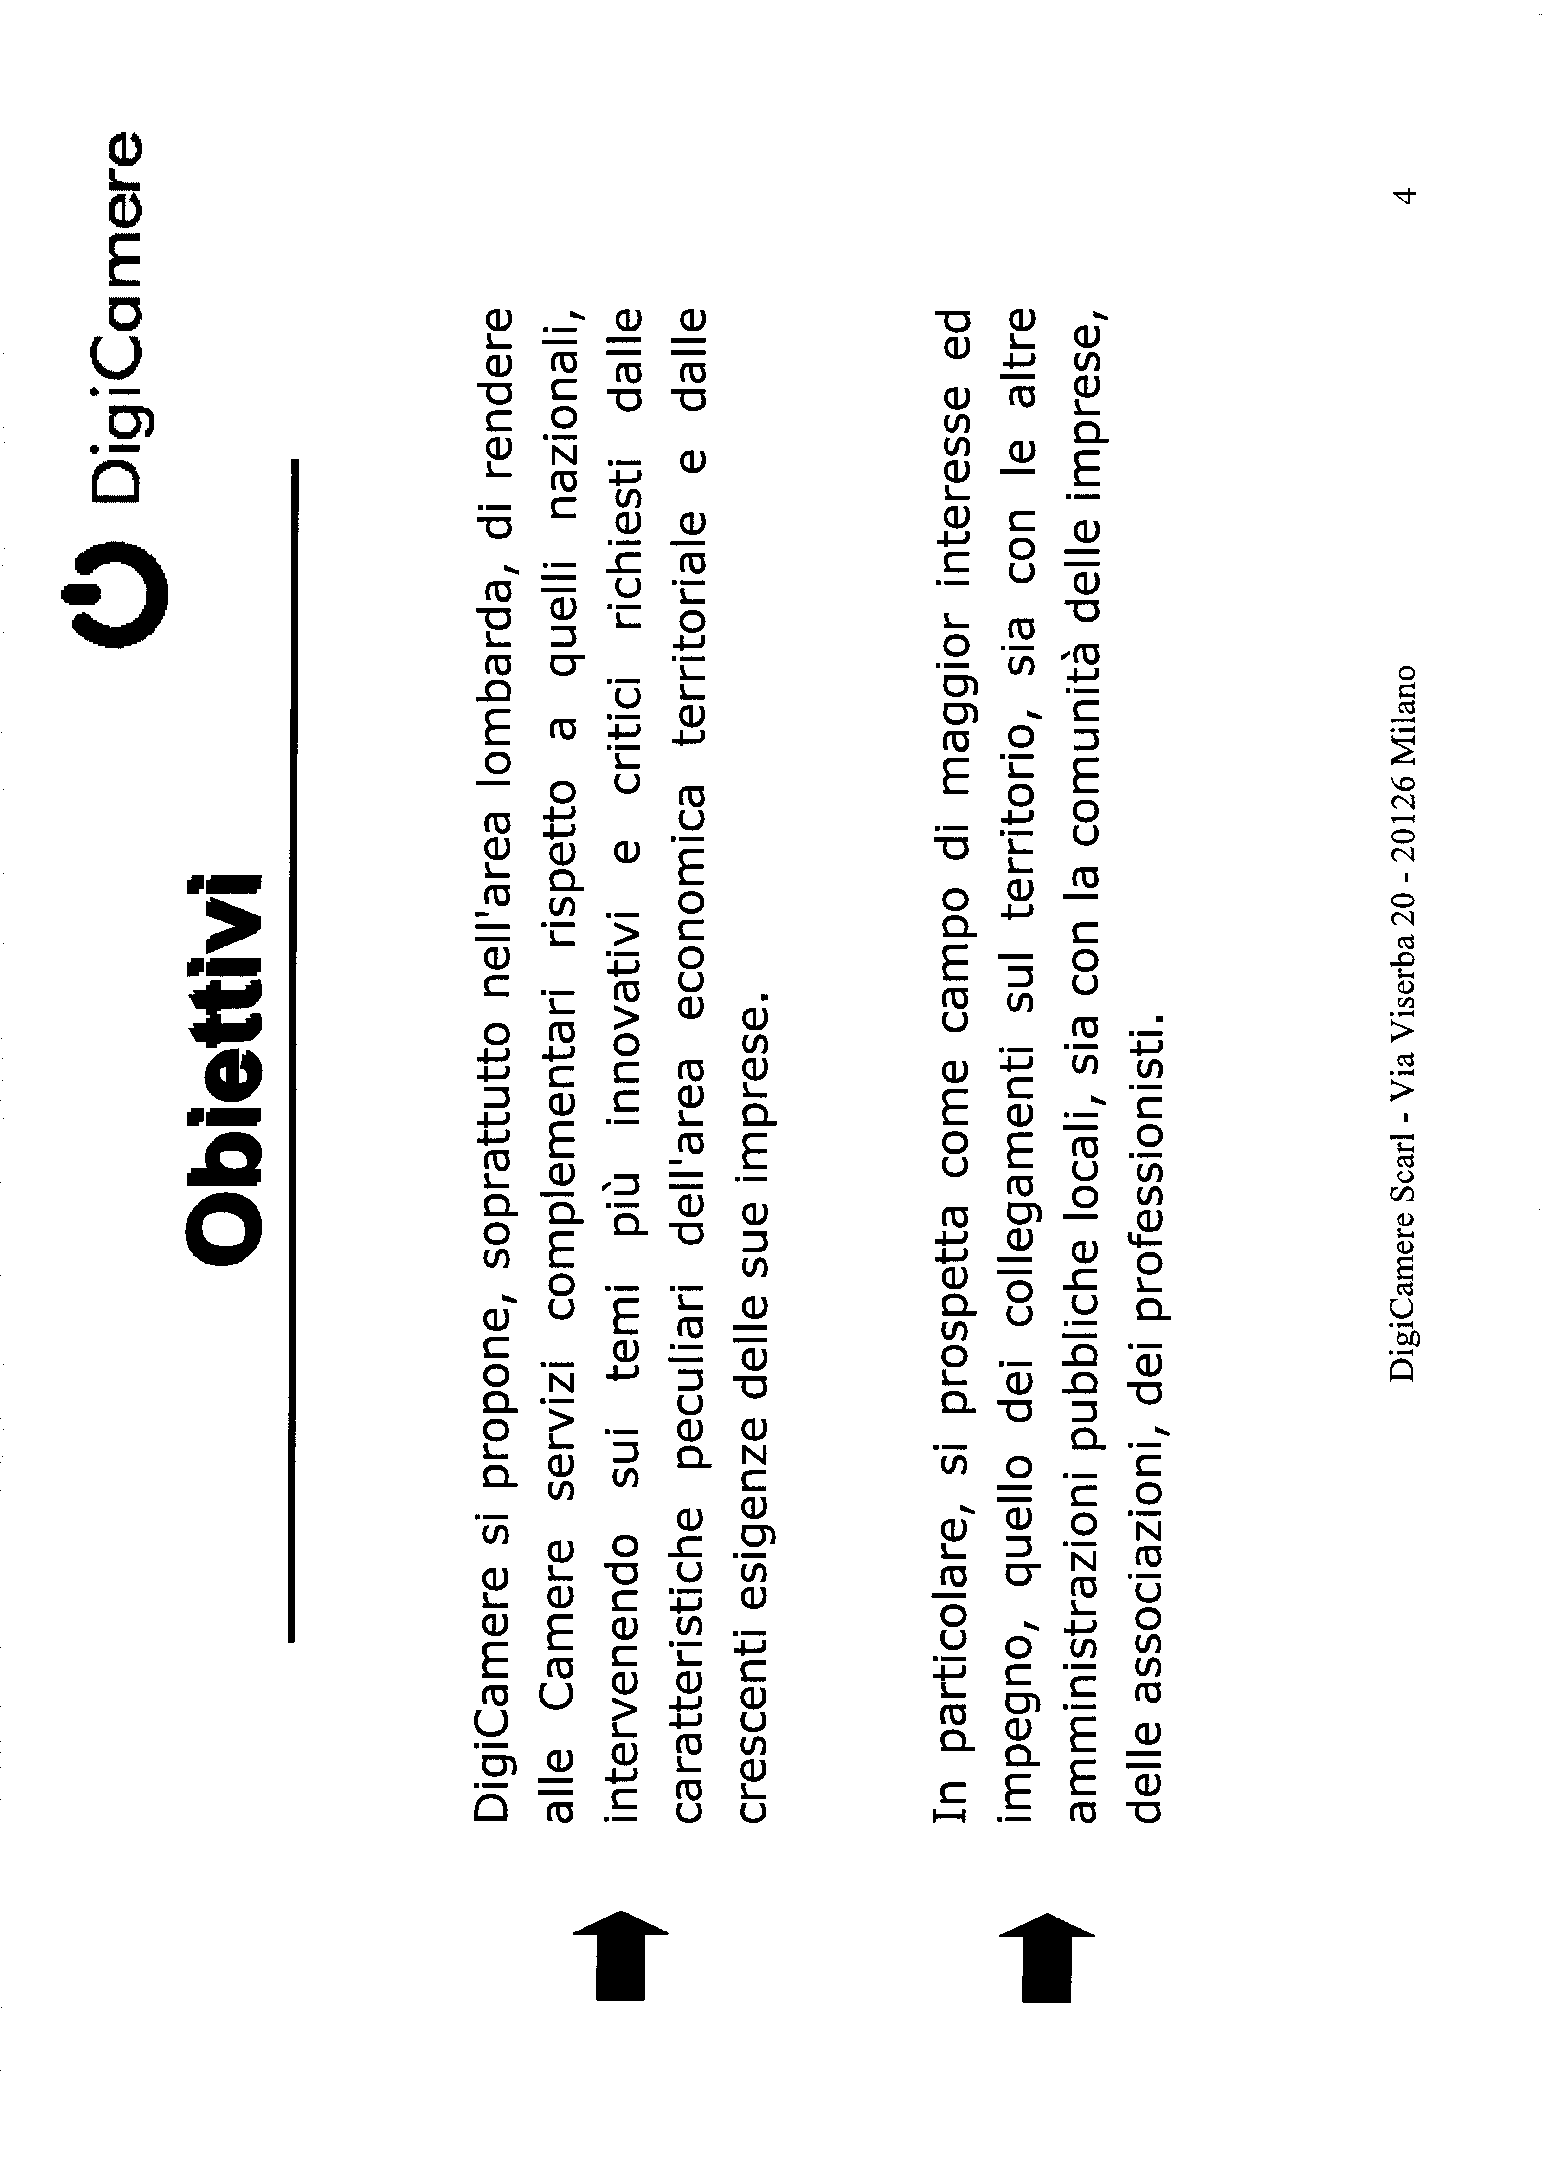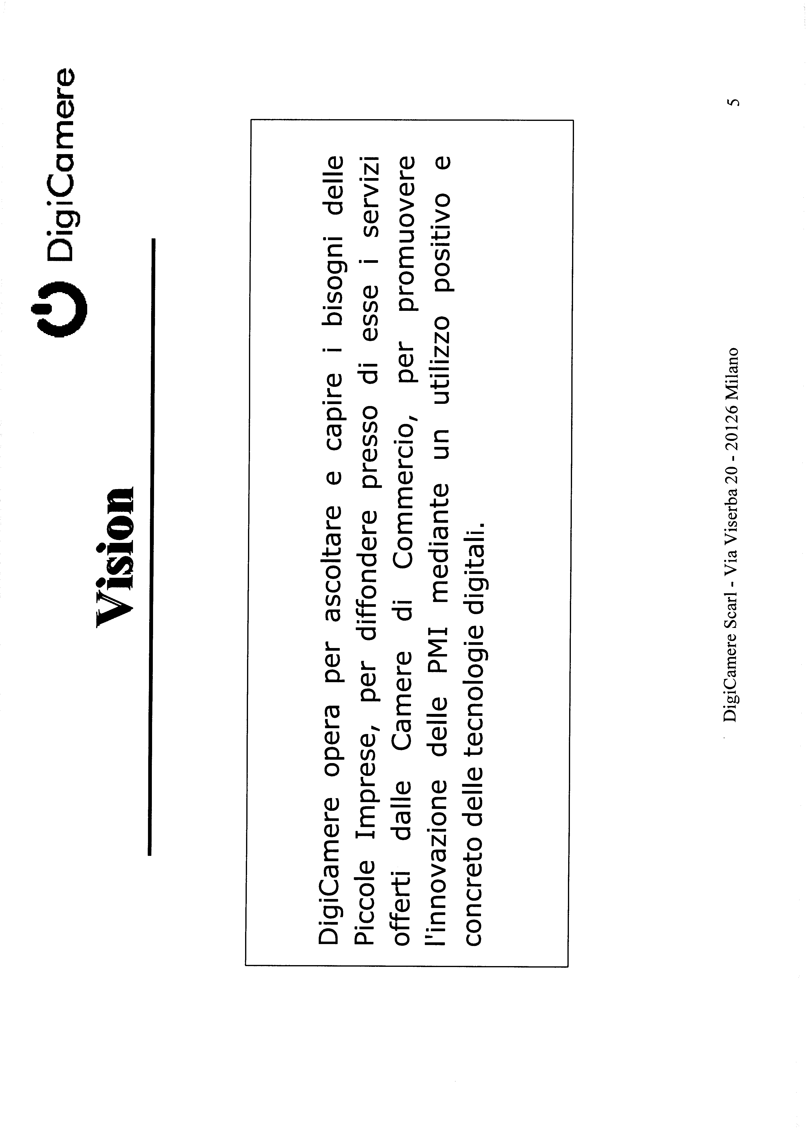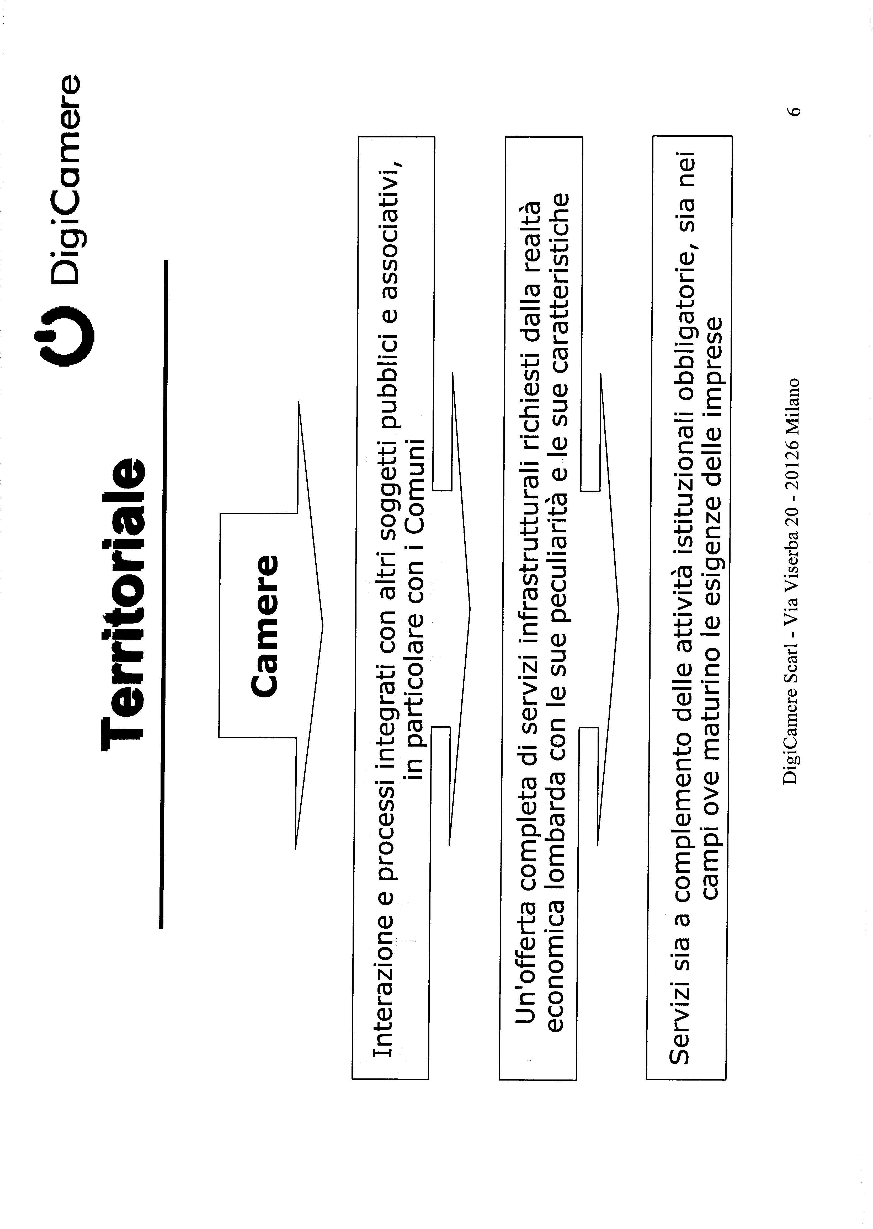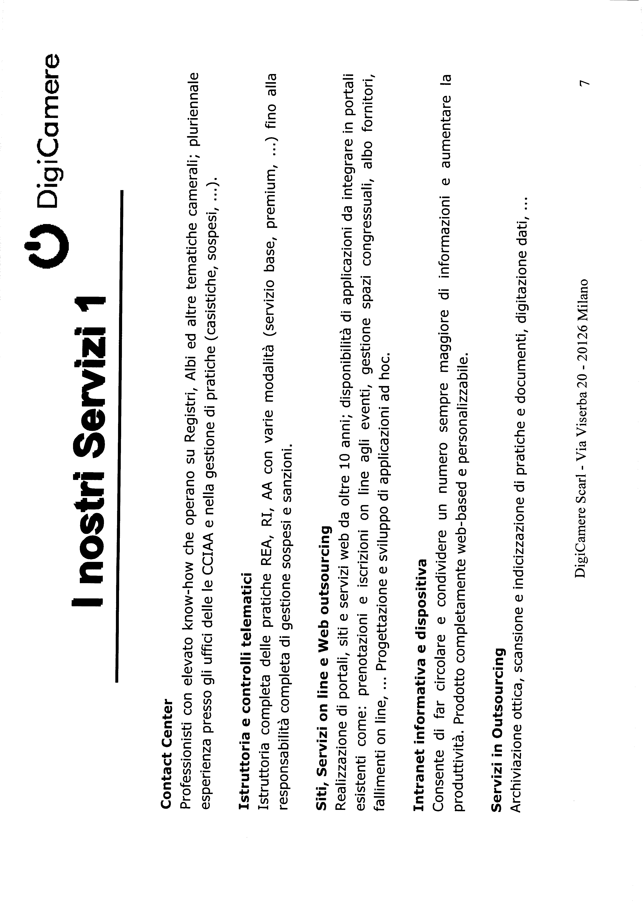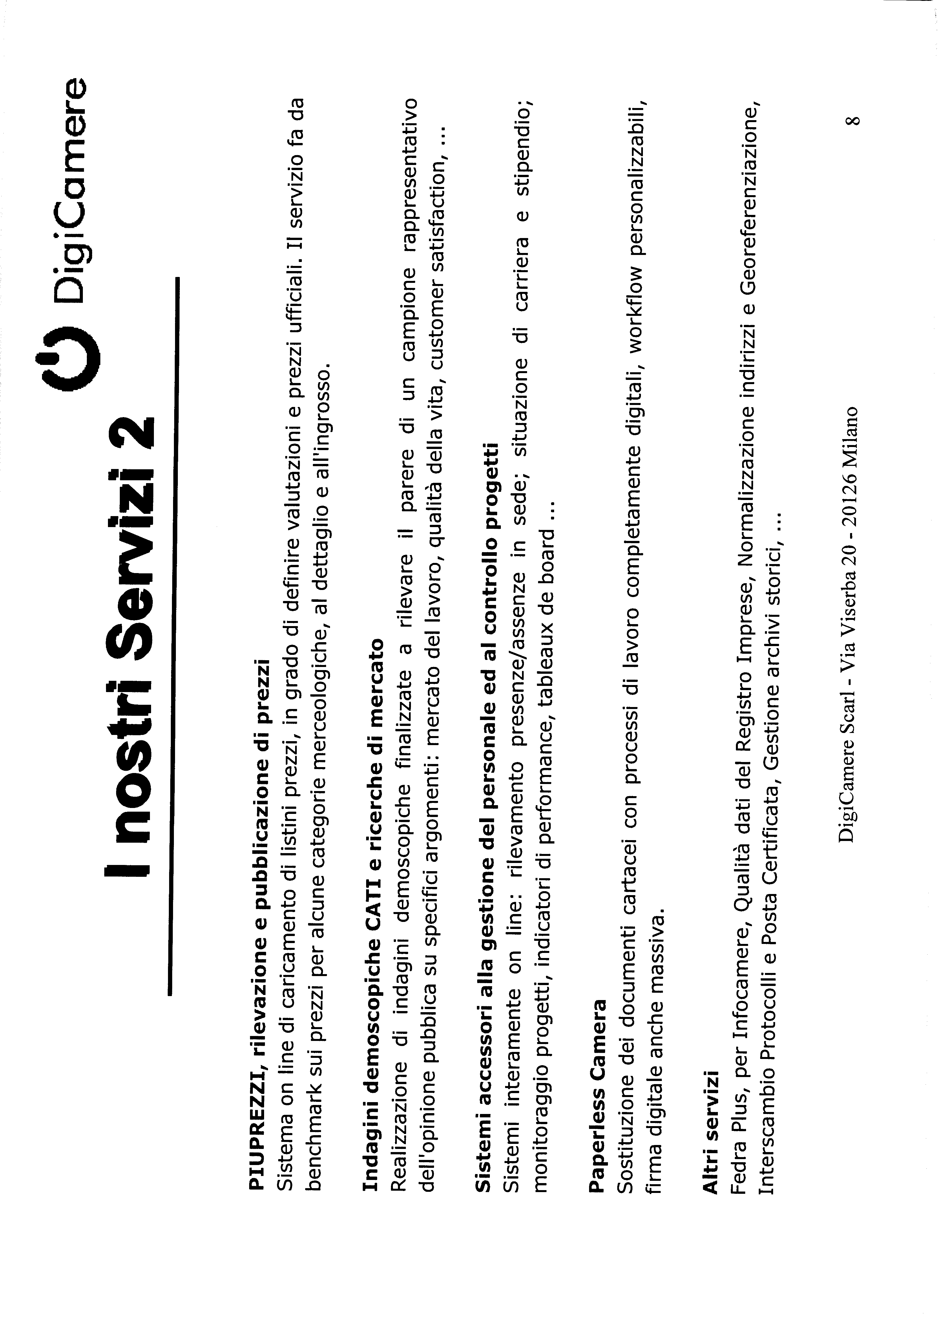
Allegato 2
p. 3 all’o.d.g.
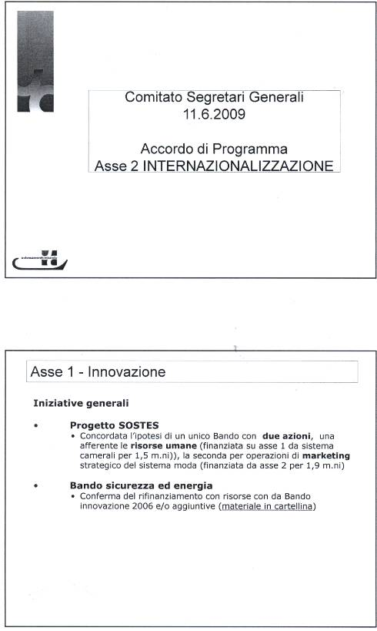
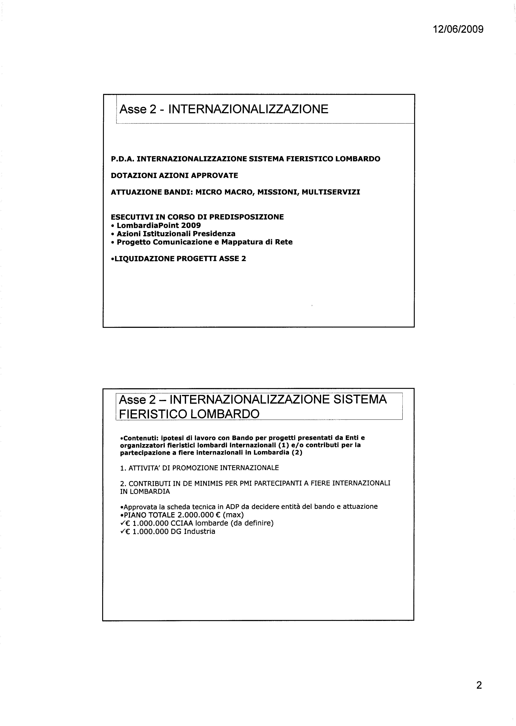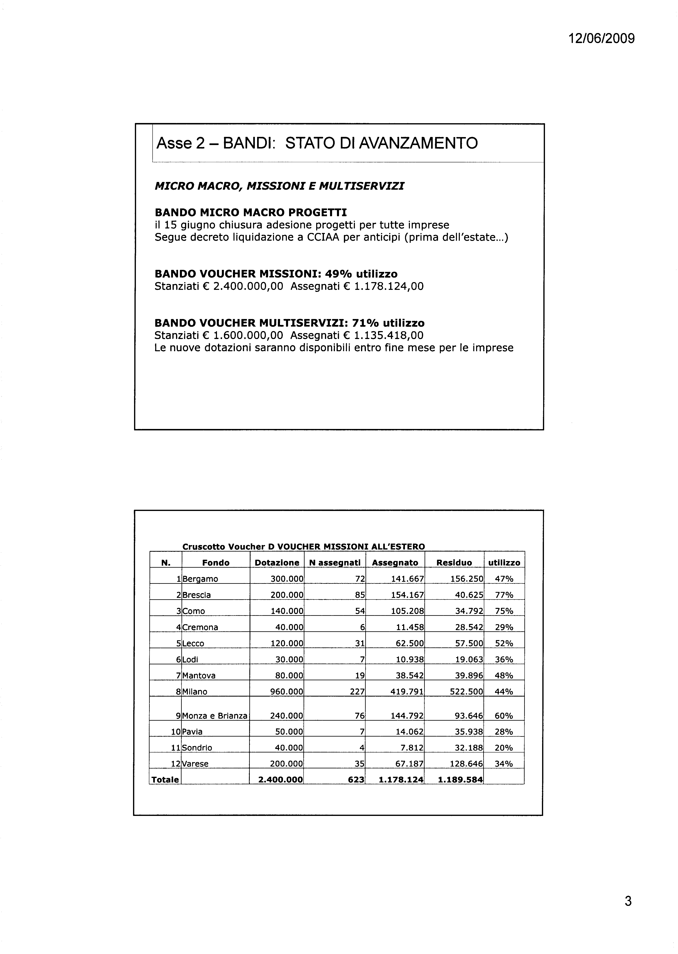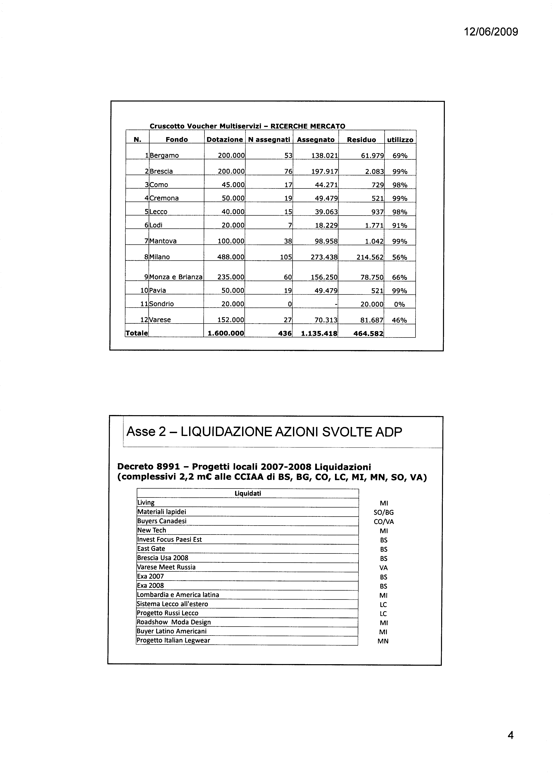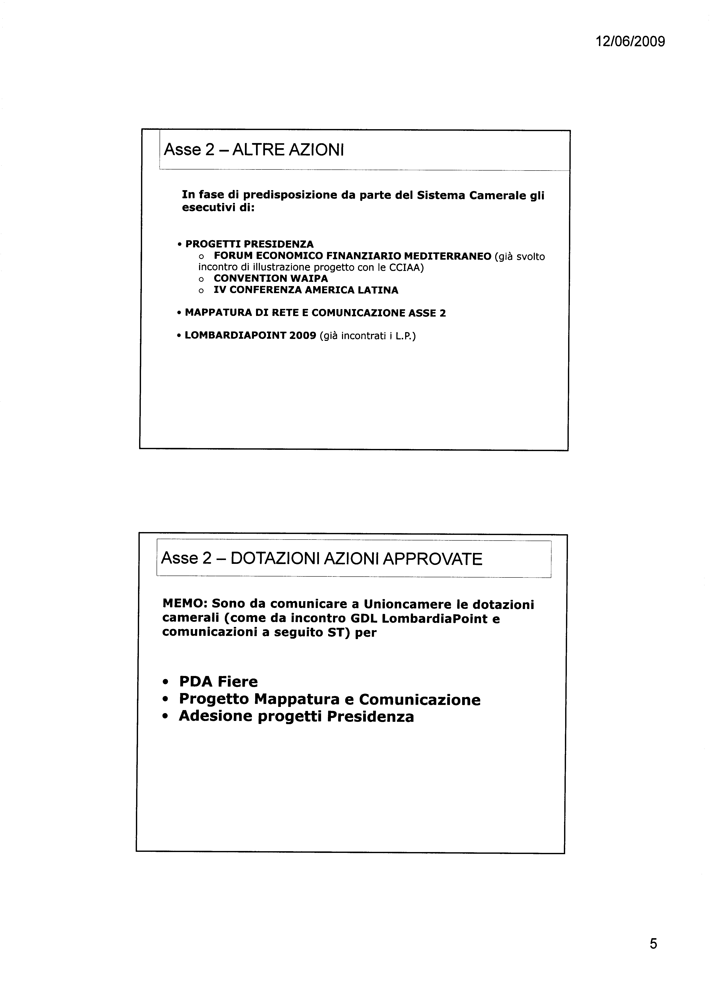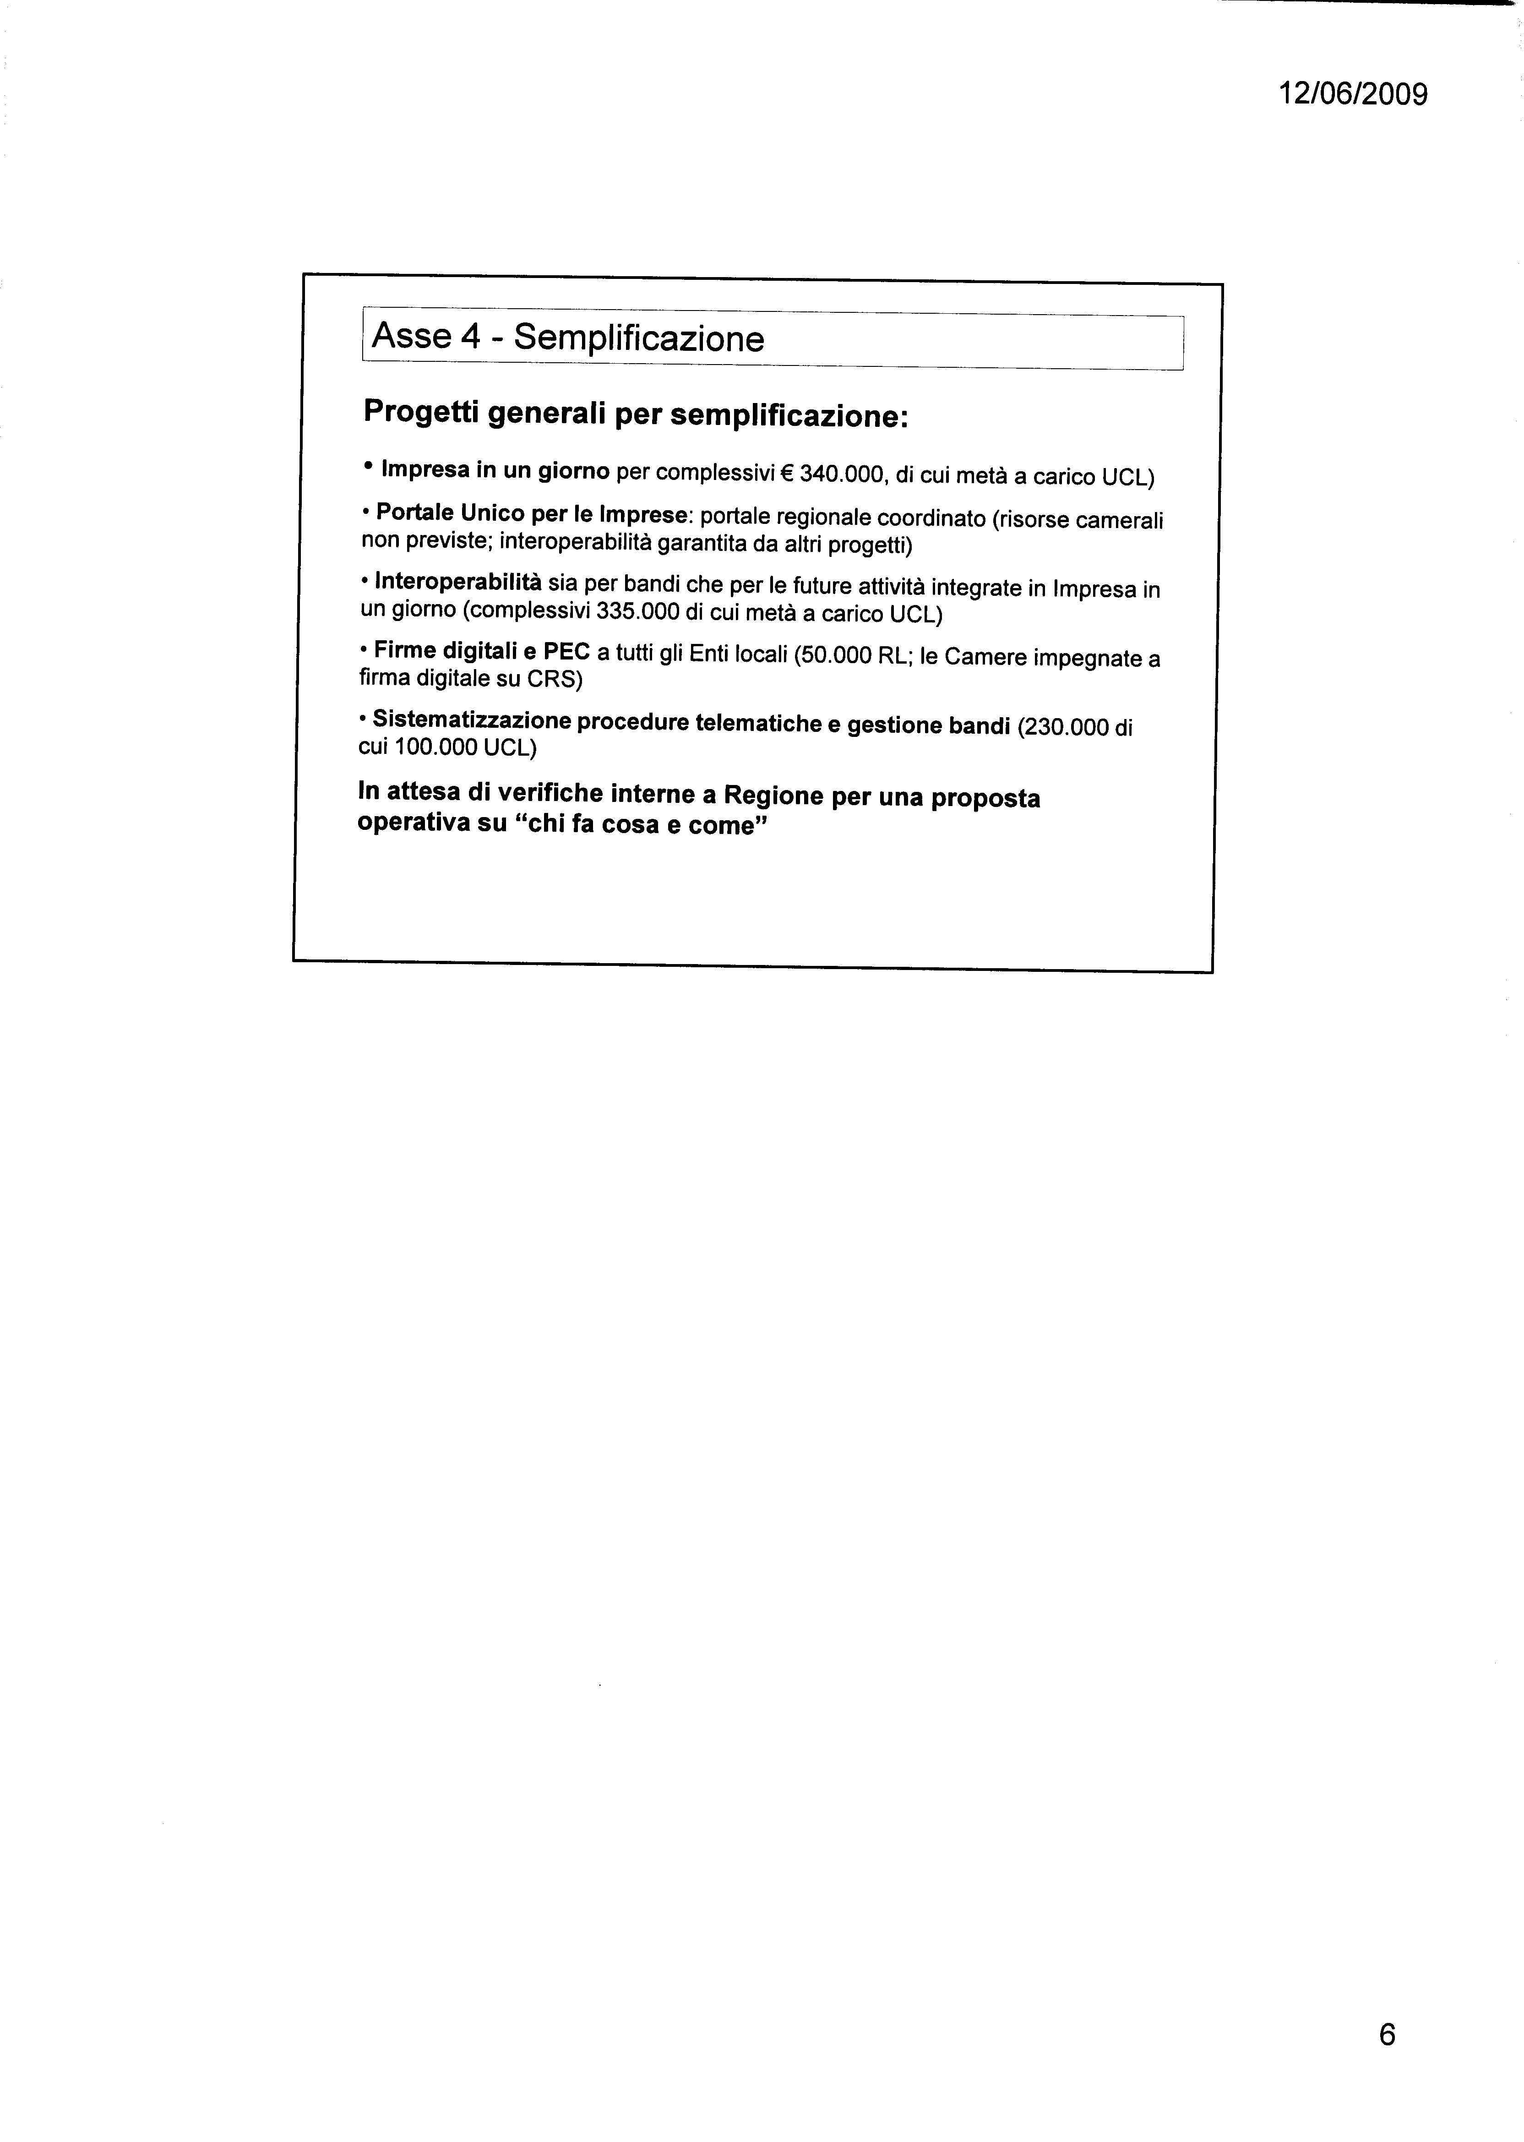
Allegato 3 p. 3 o.d.g.
Allegato 4
p. 4 o.d.g
\
INTERVENTI A SOSTEGNO DELL’OCCUPAZIONE – 28 MAGGIO 2009

Nota per i Segretari Generali come da accordi presi nello scorso Comitato Segretari Generali

Interventi a favore delle imprese (micro e PMI) per la stabilizzazione e il sostegno all’occupazione

Premessa

A fronte della crisi in atto e dei suoi risvolti sull’occupazione il Sistema camerale lombardo intende attuare interventi a favore delle imprese lombarde (micro e PMI) per favorire il più possibile la valorizzazione e la non dispersione del capitale umano, che resta una risorsa strategica per le nostre imprese, e stimolare assunzioni a tempo indeterminato nelle imprese che, pur di fronte ad alcuni primi segnali di ripresa della loro specifica attività, esitano a procedere nelle assunzioni a causa delle generali incertezze congiunturali.

Accanto alle azioni di sostegno al reddito dei lavoratori che hanno perso il lavoro (disoccupati o in CIG) - obiettivo di assoluto rilievo, ma che per dimensioni e risorse è indubbiamente a carico di altri soggetti nazionali e locali – il Sistema Camerale lombardo ritiene opportuno attivare iniziative per spingere le imprese a mantenere l’occupazione in essere, anzi a stabilizzarla e/o integrarla, rafforzando in termini quantitativi e qualitativi il proprio capitale umano per uscire positivamente dalla crisi, anche attraverso il contributo di figure specializzate a supporto di programmi di innovazione e internazionalizzazione.

Gli interventi partono dal Sistema camerale lombardo e risultano in perfetta sintonia ed integrazione con le attività sviluppate da Regione Lombardia e Province, richiamate nel Protocollo d’intesa per l’attuazione dell’Accordo Quadro per gli ammortizzatori sociali in deroga per gli anni 2009-2010. A livello locale le singole Camere si impegnano a coordinare e concordare gli interventi con le Province.

Le azioni delle singole Camere sono da considerare come attività coerenti con le intese in atto a livello nazionale fra Unioncamere Italiana e Ministero per lo Sviluppo Economico, tese a promuovere interventi anti-crisi su fronti diversi, compreso quello dell’occupazione. Le risorse potranno dunque essere considerate parte integrante delle azioni anticrisi in fase di definizione a livello nazionale.

Tipologia di interventi

Gli interventi delle Camere lombarde si realizzeranno attraverso Bandi locali, emessi da ogni singola Camera, caratterizzati in tutto o in parte dai seguenti criteri comuni condivisi a livello regionale:

- Rivolti alle micro imprese e/o alle PMI di ogni settore (in considerazione delle specificità locali, alcune Camere riserveranno il Bando a specifici settori e/o tipologie d’imprese, come ad esempio quelle artigiane)

- Interventi aggiuntivi, non sovrapposti a quelli regionali di sostegno al reddito. Gli interventi non si sovrappongono né a quelli nazionali (CIG e altri ammortizzatori) né a quelli regionali e provinciali (CIG in deroga, politiche attive, ecc.)

- Interventi volti alla stabilizzazione e alla valorizzazione di professionalità determinanti per la competitività, agendo in particolare per

  - favorire la stabilizzazione di alcune tipologie di rapporti di lavoro (come gli apprendisti, i co.co.pro o i somministrati)
  - stimolare l’assunzione di “nuove” risorse, come i giovani apprendisti
  - premiare assunzioni qualificate, in prospettiva di un rafforzamento della competitività d’impresa (in particolare figure legate all’innovazione e all’internazionalizzazione).

In allegato a questa nota uno schema comune di Bando a sostegno dell’occupazione contiene diverse proposte, che potranno essere confermate tutte o in parte, a seconda delle valutazioni della singola camera di Commercio:

- Interventi di stabilizzazione dei rapporti di lavoro (1.500/3.000 € per ogni assunzione)
  - Trasformazioni da tempo determinato a tempo indeterminato
  - Conferma a tempo indeterminato di apprendisti già in azienda
  - Assunzione a tempo indeterminato di interinali/somministrati/co.co.pro già presenti in azienda

- Interventi per nuova occupazione (1.500/3.000 € per ogni assunzione)
  - assunzione di apprendisti (per un minimo di 12 mesi)
  - assunzione a tempo indeterminato di giovani diplomati alle prime esperienza di lavoro

- Interventi per assunzioni qualificate (3.000/6.000 € per ogni assunzione)
  - Assunzione a tempo indeterminato di figure tecnico-scientifiche per attività di ricerca e innovazione (diplomati con esperienza o laureati in discipline tecnico-scientifiche e ingegneristiche)
  - Assunzione a tempo indeterminato di professionalità elevate per la gestione attività connesse ai processi di import-export e internazionalizzazione d’impresa (diplomati con esperienza o laureati in discipline economico-linguistiche-gestionali).

Ipotesi di quantificazione

In considerazione delle criticità in atto (e attese nei prossimi mesi) nel mercato del lavoro lombardo, è auspicabile che gli interventi camerali assumano una dimensione significativa e non simbolica.

A titolo indicativo potrebbe essere un buon obiettivo quello di puntare a 10.000 contributi di assunzione nel biennio 2009-2010 (ipotizzando di rifinanziare il Bando in tranche successive), per un importo complessivo sul biennio attorno ai 20 milioni di euro.

Una distribuzione proporzionale fra le Camere lombarde darebbe a grandi linee le quantità seguenti (calcolate sui dipendenti per provincia risultanti dalle Forze di Lavoro ISTAT e nell’ipotesi di una media di € 2.000,00 ad intervento):

 |  | Dipendenti 2008 (migliaia) |  | Soggetti finanziabili | Valore contributi (2009-2010)
Bergamo |  | 370 |  | 1.115 | 2.229.977
Brescia |  | 409 |  | 1.234 | 2.467.548
Como |  | 204 |  | 615 | 1.230.712
Cremona |  | 117 |  | 351 | 702.923
Lecco |  | 115 |  | 347 | 694.068
Lodi |  | 81 |  | 243 | 486.046
Mantova |  | 134 |  | 405 | 809.966
Milano + Monza B. |  | 1.366 |  | 4.118 | 8.235.342
Pavia |  | 166 |  | 501 | 1.001.538
Sondrio |  | 59 |  | 176 | 352.643
Varese |  | 297 |  | 895 | 1.789.237
Lombardia |  | 3.318 |  | 10.000 | 20.000.000
Come concordato nella riunione del Comitato dei Segretari Generali, ovviamente ogni Camera agirà autonomamente sia nelle quantità di risorse e interventi sia nella definizione delle tipologie di intervento. Gli elementi e i “numeri” di questa nota hanno un valore di massima e indicativo per favorire il massimo possibile di omogeneità degli interventi.
Milano, 28 maggio 2009

(nota a cura di Enzo Rodeschini)
CAMERA DI COMMERCIO DI……

BANDO A SOSTEGNO DELL’OCCUPAZIONE

ART. 1 – FINALITA’
A fronte della crisi in atto e dei suoi risvolti sull’occupazione, la Camera di Commercio di ……, nel quadro di un’azione comune concordata dal Sistema camerale lombardo, intende favorire la valorizzazione e la non dispersione del capitale umano, che costituisce una risorsa strategica per le imprese, stimolando assunzioni che consentano di uscire positivamente dalla crisi anche attraverso la stabilizzazione o assunzione di figure professionali a supporto di programmi di innovazione e internazionalizzazione.
Più in specifico intende:
  - favorire la stabilizzazione di alcune tipologie di rapporti di lavoro (apprendisti, co.co.pro e somministrati)
  - stimolare l’assunzione di “nuove” risorse, come giovani apprendisti e neo-diplomati
  - premiare assunzioni qualificate, in prospettiva di un rafforzamento della competitività d’impresa (in particolare laureati e figure professionali legate all’innovazione e all’internazionalizzazione).

ART. 2 – RISORSE DISPONIBILI
Il presente avviso prevede uno stanziamento totale di euro XXX per contributi a fondo perduto.
A fronte dell’esaurimento delle risorse e del permanere della situazione di crisi occupazionale, la Camera di Commercio si riserva di rifinanziare il Bando.

ART. 3 – SOGGETTI BENEFICIARI
Sono ammesse ai benefici del presente avviso le micro-imprese e le PMI iscritte nel Registro Imprese della Camera di Commercio di … e che risultino in regola con il versamento di contributi e previdenze del proprio personale assunto oltre che con il pagamento del diritto camerale annuale.
(In alternativa, … le imprese iscritte all’Albo Artigiani, o le imprese dei settori….)

ART. 4 – ESCLUSIONI
Sono escluse dal contributo le imprese per le quali sia aperta la procedura fallimentare o di concordato preventivo e le imprese…..

ART. 5 – TIPOLOGIA A VALORE DEL CONTRIBUTO
I contributi a fondo perduto, diversificati per tipologia di assunzione, verranno corrisposti in un’ unica soluzione e saranno pari a:
- Misura 1: Euro 1.500,00/3.000,00 (definire l’importo) per ogni assunzione tesa alla stabilizzazione di rapporti di lavoro esistenti, e in specifico:
  - trasformazioni da tempo determinato a tempo indeterminato,
  - conferma a tempo indeterminato di apprendisti già presenti in azienda
  - assunzione a tempo indeterminato di interinali, o somministrati o co.co.pro già presenti in azienda

- Misura 2: Euro 1.500,00/3.000,00 (definire l’importo) per ogni nuova assunzione con contratto di apprendistato o di diplomati con contratto a tempo indeterminato
- Misura 3: Euro 3.000,00/6.000,00 (definire l’importo) per ogni nuova assunzione a tempo indeterminato di
  - figure tecnico-scientifiche per attività di ricerca e innovazione (diplomati con esperienza o laureati in discipline tecnico-scientifiche e ingegneristiche)
  - professionalità elevate per la gestione di attività connesse ai processi di import-export e internazionalizzazione d’impresa (diplomati con esperienza o laureati in discipline economico-linguistiche-gestionali).

Ciascuna impresa partecipante potrà beneficiare di un contributo massimo corrispondente all’assunzione di 3 lavoratori liberamente scelti fra le Misure indicate (o 1 o 2, da definire).
I contributi assegnati sono concessi in conformità al regime comunitario degli aiuti di stato (de minimis), ai sensi del Regolamento (CE) n. 1998/2006 pubblicato sulla GUCE n. L. 379 del 28 dicembre 2006.

ART. 6 – MODALITA’ DI PARTECIPAZIONE
La presente iniziativa si rivolge alle assunzioni e alle trasformazioni di contratti che saranno effettuate a partire dal 01/07/2009 e comunque fino ad esaurimento delle risorse messe a disposizione.

Le imprese che intendano beneficiare del contributo dovranno presentare, nel periodo di vigenza dell’avviso, la relativa richiesta alla Camera di Commercio di… trasmettendo:

- modulo di domanda cartaceo debitamente compilato e sottoscritto con firma semplice del Titolare/Legale rappresentante, specificando a quali Misure intendano partecipare;
- dichiarazione sostitutiva di certificazione, allegata all’avviso, debitamente compilata e sottoscritta, ai sensi degli artt. 19,46 e 47 del DPR 445/2000, unitamente alla fotocopia di un documento di identità in corso di validità del sottoscrittore
Nella sopra indicata dichiarazione sostitutiva, il Titolare/Legale rappresentante
dell’impresa dovrà dichiarare:

- di avere provveduto all’invio telematico alla Provincia di (…) della comunicazione relativa all’assunzione o alla trasformazione di rapporto di lavoro;
- di essere in regola con il versamento di contributi e previdenze del proprio personale assunto;
- di essere in regola con il pagamento del diritto camerale;
- di essere in regola con il regolamento CE 1998/2006 sulle agevolazioni di stato sottoposte al regime “de minimis”;

- informativa sulla Privacy.

ART. 7 – TERMINI DI PRESENTAZIONE DELLE DOMANDE
Le domande di contributo, in originale redatte utilizzando esclusivamente la modulistica di cui al successivo art. 14 è disponibile sui siti internet:
www….
www…
www….

dovranno essere:

- consegnate a mano alla Camera di Commercio di… nelle sedi di….
(…)
- spedite mediante raccomandata A/R alla Camera di Commercio di….

- compilate direttamento on line sul sito……

(scegliere una o più opzioni)

a decorrere dal xx/xx/2009 e fino a xx/xx/2009.

Non si assume alcuna responsabilità per la dispersione delle domande di contributo dipendenti da indicazioni del recapito o da disguidi postali.
Non saranno considerate ammissibili le domande presentate al Protocollo e/o inviate a mezzo servizio postale in data anteriore al xx/xx/2009.

La Camera di Commercio si riserva, verificato l’esaurimento dei fondi stanziati, di chiudere anticipatamente i termini per la presentazione delle domande.

ART. 8 – VALUTAZIONE DELLE DOMANDE E RESPONSABILITA’ DEL PROCEDIMENTO AMMINISTRATIVO

Ai fini della predisposizione delle relative graduatorie la Camera di Commercio procederà alla verifica della regolarità della domanda e dei requisiti formali e alla conseguente predisposizione di una specifica graduatoria delle domande ammissibili al contributo. I contributi saranno assegnati agli aventi diritto sulla base dell’ordine cronologico di ricevimento delle domande (con riferimento alla data e ora del Protocollo), nei limiti delle disponibilità finanziarie previste.

ART. 9 – PUBBLICAZIONE GRADUATORIA DELLE DOMANDE PERVENUTE

La Camera di Commercio di (…) ogni due mesi dalla data di apertura del bando emetterà il provvedimento amministrativo di ammissibilità al contributo relativo alle richieste pervenute nel periodo e nei modi indicati e che possiedono i requisiti previsti dal bando. I contributi saranno assegnati agli aventi diritto sulla base dell’ordine cronologico di ricevimento delle domande (con riferimento alla data e ora di Protocollo), fino ad esaurimento della dotazione finanziaria prevista dal bando.
Dopo la pubblicazione della Disposizione del Dirigente … della Camera di Commercio di (…) all’Albo Camerale, l’esito sarà comunicato alle singole imprese beneficiarie con lettera, all’indirizzo che il richiedente deve obbligatoriamente indicare nella domanda.

ART. 10 - PROCEDURE DI LIQUIDAZIONE

Dopo la comunicazione della graduatoria, il contributo verrà corrisposto a tutte le imprese ammesse che, al termine di 6 mesi continuativi di contratto, presentino ( con le stesse modalità previste all’art. 7) entro i successivi 30 gg. alla Camera di Commercio di (…) i seguenti documenti, che provano la costanza del rapporto di lavoro:
- copia dell’ultima busta paga
- copia attestazione della denuncia contributiva (Modello DM10) presentata dall’impresa con sistemi automatizzati, rilasciata dall’INPS e riferita al periodo lavorativo.

La Camera di Commercio di (…), effettuate le opportune verifiche procederà alla liquidazione dell’importo assegnato.
Saranno considerate non ammissibili le rendicontazioni:
- presentate in tempi o in modi diversi da quelli previsti nel Bando;
- non corredate da tutti gli allegati richiesti.

ART. 11 – DECADENZA DEL BENEFICIO
Il contributo non viene concesso nei seguenti casi:
- cancellazione dell’impresa richiedente dalla Camera di Commercio di (…) in data anteriore alla liquidazione del contributo
- ……….
- …………

ART. 12 – CONTROLLI
La Camera di Commercio di… effettuerà controlli a campione sulle imprese beneficiarie del contributo, richiedendo la documentazione alle imprese, per verificare la veridicità della dichiarazione sostitutiva. Nel caso in cui dal controllo emergesse la non autenticità di fatti o informazioni, l’impresa decadrà dal beneficio previsto dal presente avviso. Qualsiasi modifica dei dati indicati nella domanda – ed in particolare, in caso di riconoscimento del contributo, dei dati relativi al conto corrente bancario – dovrà essere comunicata tempestivamente alla Camera di Commercio di (…)

ART. 13 – INFORMATIVA SUL TRATTAMENTO DEI DATI PERSONALI

I dati acquisiti verranno trattati con modalità manuale e informatica e saranno utilizzati esclusivamente per le finalità relative al procedimento amministrativo per il quale gli stessi sono stati comunicati, secondo le modalità previste dalle leggi e dai regolamenti.

Ai sensi del D. Lgs. n. 196 del 30 giugno 2003 “Codice in materia di protezione dei dati personali” si informa che tutti i dati personali che verranno in possesso della Camera di Commercio di (…) e dei soggetti eventualmente incaricati della raccolta e dell’istruttoria delle candidature, saranno trattati esclusivamente per le finalità del presente bando e nel rispetto dell’art. 13 della sopraccitata legge.
Il titolare dei dati forniti è la Camera di Commercio di (…).
Il conferimento dei dati è obbligatorio ai fini dello svolgimento delle istruttorie per l’erogazione dei contributi/agevolazioni previsti nel presente bando.

L’eventuale mancato conferimento comporta la decadenza del diritto al beneficio.
Le dichiarazioni mendaci, le falsità negli atti e l’uso di atti falsi saranno puniti ai sensi del codice penale e delle leggi vigenti in materia.

ART. 14 – ALLEGATI
La documentazione prevista dal presente bando e ad esso allegata, costituisce parte integrante e sostanziale dello stesso.

ALLEGATI: (modulo di domanda, dichiarazioni sostitutive, informativa resa ex art. 13 D. Lgs. n. 196 del 30 giugno 2003, ecc.)
Allegato 5
p. 7 o.d.g.

Progetti approvati sul Fondo di Perequazione 2006: confronto tra costi previsti e costi ammessi

Sistema di monitoraggio delle tariffe pubbliche locali e dei prezzi per accrescere la trasparenza informativa (12 Camere)

Costo previsto e costo ammesso
 | Costo previsto | Costo ammesso
Progettazione | 198.160,00 | 180.000,00
Personale | 189.520,00 | 180.000,00
Consulenze | 375.000,00 | 360.000,00
Attrezzature | 12.000,00 | 12.000,00
Materiali | 15.600,00 | 12.000,00
Promozione | 54.000,00 | 54.000,00
Altro | 15.000,00 | 15.000,00
Spese sostenute da UCL per conto delle Camere | 24.000,00 | 24.000,00
TOTALE COSTO | 883.280,00 | 837.000,00
Contributo Fondo | 336.391,00 | 318.765,00

Crisalide: nascita, crescita e sviluppo delle imprese femminili (8 CCIAA – escluse Como, Lecco, Lodi e Varese)
Costo previsto e costo ammesso
 | Costo previsto | Costo ammesso
Progettazione | 84.000,00 | 84.000,00
Personale | 245.760,00 | 245.760,00
Consulenze | 128.640,00 | 128.640,00
Attrezzature | 24.000,00 | 24.000,00
Materiali | 28.000,00 | 16.000,00
Promozione | 28.000,00 | 28.000,00
Altro | 20.000,00 | 20.000,00
Spese sostenute da UCL per conto delle Camere | 16.000,00 | 16.000,00
TOTALE COSTO | 574.400,00 | 562.400,00
Contributo Fondo | 226.170,00 | 221.445,00

Gli importi sono comprensivi di IVA quando dovuta.

Laboratori territoriali per il raccordo tra domanda e offerta di formazione e lavoro (9 Camere – escluse Lecco, Lodi e Varese)
Costo previsto e costo ammesso
 | Costo previsto | Costo ammesso
Progettazione | 18.000,00 | 18.000,00
Personale | 260.100,00 | 225.000,00
Consulenze | 116.100,00 | 116.100,00
Attrezzature | 13.500,00 | 13.500,00
Materiali | 13.500,00 | 13.500,00
Promozione | 108.000,00 | 72.000,00
Altro | 180.000,00 | 135.000,00
Spese sostenute da UCL per conto delle Camere | 9.900,00 | 9.900,00
TOTALE COSTO | 719.100,00 | 603.000,00
Contributo Fondo | 283.645,00 | 237.850,00

Gli importi sono comprensivi di IVA quando dovuta.
Allegato 6
p. 7 o.d.g.

Progetti approvati sul Fondo di Perequazione 2006:
ripartizione dei costi ammessi per macrovoce e Camera

Sistema di monitoraggio delle tariffe pubbliche locali e dei prezzi per accrescere la trasparenza informativa
Costi ammessi
Valori in Euro (IVA compresa quando dovuta)

Crisalide: nascita, crescita e sviluppo delle imprese femminili
Costi ammessi
Valori in Euro (IVA compresa quando dovuta)

Progetto: LABORATORI TERRITORIALI PER IL RACCORDO TRA DOMANDA E OFFERTA DI FORMAZIONE E LAVORO
Costi ammessi
Valori in Euro (IVA compresa quando dovuta)

 | BG | BS | CO | CR | MB | MI | MN | PV | SO | TOTALE
Progettazione | 2.000 | 2.000 | 2.000 | 2.000 | 2.000 | 2.000 | 2.000 | 2.000 | 2.000 | 18.000
Personale | 25.000 | 25.000 | 25.000 | 25.000 | 25.000 | 25.000 | 25.000 | 25.000 | 25.000 | 225.000
Consulenze | 12.900 | 12.900 | 12.900 | 12.900 | 12.900 | 12.900 | 12.900 | 12.900 | 12.900 | 116.100
Attrezzature | 1.500 | 1.500 | 1.500 | 1.500 | 1.500 | 1.500 | 1.500 | 1.500 | 1.500 | 13.500
Materiali | 1.500 | 1.500 | 1.500 | 1.500 | 1.500 | 1.500 | 1.500 | 1.500 | 1.500 | 13.500
Promozione | 8.000 | 8.000 | 8.000 | 8.000 | 8.000 | 8.000 | 8.000 | 8.000 | 8.000 | 72.000
Altro | 15.000 | 15.000 | 15.000 | 15.000 | 15.000 | 15.000 | 15.000 | 15.000 | 15.000 | 135.000
Spese UCL per CdC | 1.100 | 1.100 | 1.100 | 1.100 | 1.100 | 1.100 | 1.100 | 1.100 | 1.100 | 9.900
TOTALE COSTI AMMESSI | 67.000 | 67.000 | 67.000 | 67.000 | 67.000 | 67.000 | 67.000 | 67.000 | 67.000 | 603.000
IMPORTO DA IMPEGNARE  (costo totale al netto delle spese di personale interno e di progettazione) | 40.000 | 40.000 | 40.000 | 40.000 | 40.000 | 40.000 | 40.000 | 40.000 | 40.000 | 360.000
Contributo ammesso | 13.400 | 13.400 | 26.800 | 40.200 | 26.800 | 13.400 | 26.800 | 26.800 | 50.250 | 237.850

Nota: il c.d. intercalare AA in Starweb è stato definito aggiungendo riquadri e campi per una migliore aderenza alla normativa regionale lombarda e per raccogliere dati richiesti dalla Regione Lombardia

